华中科技大学计算机科学与技术学院
C语言课程设计报告

题目: 物流配送管理信息系统

专 业： 物联网工程
班 级： 物联网1601
学 号： U201614897
姓 名： 潘越
成 绩：

指导教师： 刘芳

项目github地址：
https://github.com/zxc479773533/C-curriculum-design

完成日期： 2017年 8 月 27 日
目 录
一、系统需求分析 3
1.基本信息的录入、修改和删除功能 3
2.基本信息的查询功能 3
3.数据统计功能 3
4.数据存取功能 4
* 其他规定 4
二、总体设计 5
C-curriculum-design 6
About 6
Usage 6
Features 7
About GUI 7
About Backstage 7
Here are some explanations 8
Other commonts 8
三、数据结构设计 9
四、算法库详细设计 12
1.初始化及数值设定 12
2.基本操作 13
3.查找及统计计算 16
4.搜索操作 18
五、系统实现 20
六、运行样例展示 22
七、总结 28
八、附录：程序清单 30
./src/linklist.h 30
./src/basic.c 40
./src/statistics.c 60
./src/search.c 71
./src/wsserver.h 77
./src/wsserver.c 83
./src/CMakeLists.txt 110
./src/Makefile 111
./bin/install.sh 122
./bin/Clear.sh 122
./bin/gui/index.html 123
./bin/gui/css/index.css 124
./bin/gui/main.html 125
./bin/gui/js/main.js 128
./bin/gui/js/client.js 139
九、参考文献 141

一、系统需求分析
物流配送管理系统用于快递公司管理物流配送相关信息，主要包括配送路线基本信息，经停站点基本信息，配送车辆基本信息，以帮助物流管理人员及时了解车辆情况和路线信息，提高工作效率。

1.基本信息的录入、修改和删除功能
物流配送管理系统的基本信息主要包括以下三类：
（1）配送路线基本信息：固定配送路线编号、固定配送路线名称、固定配送路线总站点数、固定配送路线总公里数、全站点配送耗时、起始站点编号、终止站点编号、负责人姓名、负责人办公室电话、负责人移动电话、负责人电子邮箱。
（2）经停站点基本信息：固定配送路线编号、站点序号、站点编号、站点名称、与起始站点距离、与上一个站点距离、与上一个站点交通耗时、停留耗时。
（3）配送车辆基本信息：车辆牌照、执行配送路线编号、司机姓名、司机移动电话、运送货物基本信息。
（4）运送货物基本信息：汽车总容量、在该站点的卸货量、在该站点的装载量、汽车剩余可载货量。

2.基本信息的查询功能
（1）查询经停某站点的所有路线。
（2）查询耗时最长及最短的路线
（3）查询公里数最长及最短的路线
（4）查询指定路线的所有经停站点
（5）查询经停某站点，且剩余可载货容量为指定重量的车辆
（6）查询指定司机的配送清单
（7）查询指定车辆的司机联系方式
（8）查询指定车辆的配送路线

3.数据统计功能
（1）为每辆车生成当前的配送路线图，按照站点序号给出路线中各经停站点以及载货卸货情况。
（2）统计所有车辆当前配送路线的各项指标信息，例如总里程，总耗时，平均卸货量等。

4.数据存取功能
以上三种信息在程序运行时，以链表结构形式存在于内存中，并且数据的存储采用动态分配方式。同时，在外存上以数据文件形式对数据进行存储，且保证数据在内存和外存两种存储介质上内容的一致性。
上述四大功能是系统必须具备的基本功能。此外，还需要根据情况增加一些辅助功能，以使系统具有良好的人机交互界面，易于操作，并体现量好的健壮性和容错性。

* 其他规定
（1）核心算法操作模块只能使用C语言，源程序编写格式要按照缩进方式，源程序要有详细的注释，使程序容易阅读。
（2）要有用户界面，要求至少采用文本菜单界面，鼓励采用图形菜单界面。
（3）规定必须使用结构体和十字交叉链表等数据结构。
（4）规定使用三个数据文件来分别保存1级链表、2级链表、3级链表的数据。
（5）至少输出一份报表（能够显示即可），鼓励自行添加新功能。

二、总体设计
*注：本程序的编译和运行环境：
4.12.8-2-ARCH x86_64 GNU/Linux、GCC 7.1.1

这次C课设，决定采用前后端分离编程模式，即前端和后台各自为独立运行的系统，两者之间通过传输协议来交换信息。这样做的好处有三个：
1）无需考虑如何把数据结构模块嵌入在图形界面代码中，各自方便的独立编程。
2）分离后方便了debug，更容易查找程序的问题所在。
3）增强了程序的实用性，后台可运行在一台服务器上，前端只需获得服务器的公网IP即可使用程序。
整体程序的设计图如下：
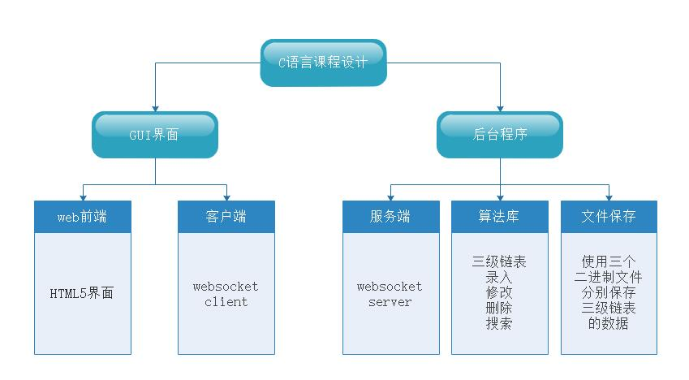
图1：C语言课程设计整体框架
前端界面采用方便绘制的HTML界面，在CSS和Javascript辅助下可以达到很好的效果，优化用户体验。
网络传输协议选用websocket协议，websocket是一个持久化，实现了浏览器与服务器全双工通信，相比HTTP协议来说更适合我们这种不停双向通信的程序。
后端完全由纯C语言写成，包括一个C实现的websocket Server，负责与客户端通信，并在后台根据模式调用写好的三级链表算法库以实现操作。
三级链表分基础操作，统计操作，搜索操作三个模块，构造好三个函数库，等待前端发来数据命令后调用。
文件的保存使用了二进制文件保存，将所有的链表节点分别保存到三个文件吗，在每次操作之后均保存一次，每次操作之前均读取一次
运行依赖库：Linux 下的 openssl，在实现websocket Server中的base64编码时使用。

* 以下内容为本项目github地址的README.md文件内容

C-curriculum-design

About
Project: Hust C programming language curriculum design 2017 summer.
Name: Logistics Distribution Information Management System
License: GNU GENERAL PUBLIC LICENSE V3.0
Developing language: C, Javascript
GUI: HTML page
Communication protocol: websocket
Platform: Linux
Dependencies: openssl

Usage
cd bin
sh ./install.sh
sudo ./wsserver
[Your Internet browser] index.html
If you have used this system before, you can skip the second step.
You can do sh /bin/Clear.sh to clear the database. Of course, you can also do it in GUI.

Features
This system uses HTML5 GUI, relying on websocket protocol with a javascript client.
The backstage is totally writen by C language, includes a websocket server and three linklist algorithm librarys.

About GUI
Be sure to do sh ./install.sh if you are fresh to this system.
Be sure to launch wsserver before opening the GUI.
Please open index.html.
Don't move Clear.sh.
The GUI is in Chinese !

About Backstage
All message sent by client or server can be seen in the console.
Error message will appear when something wrong happens.
If the socket was closed by some error, both wsserver and GUI should be restart.

Here are some explanations
- linklist.h : Head file of part: 'Linklist algorithm library'
- wsserver.h : Head file of part: 'Backstage and server'
- basic.c : Basic functions like insert, modify, delete or locate
- statistics.c : Get informations and calculation functions
- search.c : Comparation and Searching functions
- wsserver.c : Backstage control and websocket server
- Clear.sh : To clear the database

Other commonts
This project is homework of HUST-CS, for reference only. I do not wish anyone to copy it totally.
Copyright (C) 2017, Pan Yue, zxc479773533@github.com
School of Computer Science & Technology, HUST

三、数据结构设计
按照题目的要求，本次数据结构统一使用三级链表。
（1）一级链表储存配送路线，按照录入顺序存储。
（2）二级链表储存经停站点，按照距离起点的远近存储，好处是省去了之后对链表的排序操作。
（3）三级链表储存汽车，在每个某车要停靠的站点均插入该车。
数据结构的模型如下：

head
路线1
路线2

路线n

NULL
…
站点1详细信息
站点2详细信息

站点n基本信息

经停站点1的车辆基本信息链
经停站点2的车辆基本信息链

经停站点n的车辆基本信息链

…
图2：三级链表的结构模型

基本信息的存储，根据数据类型使用四个结构体：

中文字段名 | 类型及长度 | 举例
固定配送路线编号 | char[6] | 001
固定配送路线名称 | char[20] | 华科一号线
固定配送路线总站点数 | short | 5
固定配送路线总长度 | float | 米
全站点配送总耗时 | float | 分钟
起始站点 | char[20] | 西十二楼
终止站点 | char[20] | 集贸
负责人姓名 | char[20] | 张三
负责人办公室电话 | char[8] | 8888888
负责人移动电话 | char[12] | 13xxxxxxxxx
负责人电子邮箱 | char[50] | 123@qq.com
表1：配送路线结构体

中文字段名 | 类型及长度 | 举例
固定配送路线编号 | char[6] | 001
站点序号 | int | 1
站点编号 | char[10] | 518
站点名称 | char[20] | 西十二喽
与起始站点距离 | float | 米
与上一个站点距离 | float | 米
与上一个站点交通耗时 | float | 分钟
停留耗时 | float | 分钟
表2：经停站点结构体

表3：配送车辆结构体
中文字段名 | 类型及长度 | 举例
车辆牌照 | char[8] | XXXXXXX
停靠站点编号 | char[10] | 西十二楼
执行配送路线编号 | char[6] | 001
司机姓名 | char[20] | 李四
司机移动电话 | char[12] | 13XXXXXXXXX
运货清单 | struct | 见表4

表4：货物容量信息结构体
中文字段名 | 类型及长度 | 举例
汽车总容量 | float | 千克
在该站的载货量 | float | 千克
在该站的卸货量 | float | 千克
剩余可载货量 | float | 千克

三级链表均采用同一个模式，信息域为相应的结构体，一个指向下一个结点的指针域，一个指向下一级链表的指针域。

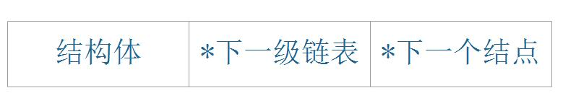
图3：链表结点统一结构

在此之上增加一个链表结构体，该结构体有两个成员，第一个成员为错误信息，记载操作过程中发生的错误。在后台调度时增加一个检测机制，如果错误信息不为空，那么打印该错误信息。另一个成员为一个指针，指向第一级链表的第一个结点。

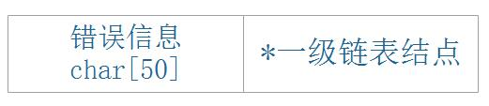
图4：链表结构体

四、算法库详细设计
这里给出算法库中的各个函数的流程。

1.初始化及数值设定

1.1 ListInitial 链表初始化
1.将链表结构体的错误信息和指针置空。

1.2 set_No_and_time 插入站点之后的数值设定
1.设置两个变量，count计数和total_time总时间
2.处理该路线的开始站点
3.遍历插入该站点的路线：
3.1总时间累加
3.2计数加一
3.3利用相邻两个站点离起点的距离做差，得到相邻距离
4.处理该路线的结束站点
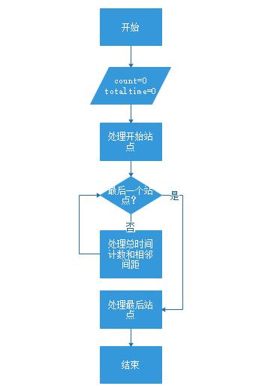
图5：1.2-流程图
1.3 set_car_capacity 设置车辆的剩余可载容量
1.遍历该车所在路线上的站点：
1.1遍历该站点：
1.1.1若是该车，则计算容量

2.基本操作
2.1 ListInsert_F 插入一级结点
1.直接遍历并插入在链表尾部

2.2ListInsert_S 插入二级结点
1.遍历一级结点
2.若没有要插入的路线，返回错误信息，否则遍历路线上的结点
3.遍历上的结点并插入在链表尾部

2.3ListInsert_T 插入三级结点
1.遍历一级结点
2.若没有要插入的路线，返回错误信息，否则遍历路线上的结点
2.1遍历二级结点
2.2若没有要插入的站点，返回错误信息，否则遍历路线上的汽车
2.3遍历站点汽车并插入在链表尾部
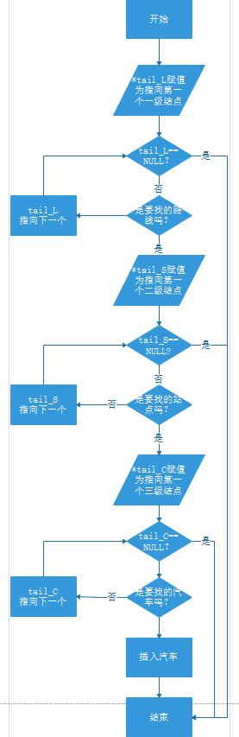
图6：2.3-流程图

2.4LocateLine 定位一级结点
1.遍历一级结点，若没有返回错误信息，若有返回一级结点

2.5LocateStation 定位二级结点
1.遍历一级结点，若没有返回错误信息
2.遍历二级结点，若没有返回错误信息，否则返回二级结点

2.6LocateCar 定位三级结点
1.遍历一级结点，若没有返回错误信息
2.遍历二级结点，若没有返回错误信息
3.遍历三级结点，若没有返回错误信息，否则返回三级结点
* 修改时以#表示字符串不修改，以-1表示数字不修改(可选参数用)

2.7 ModifyLine 修改路线信息
1.定位该路线
2.若该路线不存在，返回错误信息
3.对路线进行信息修改

2.8ModifyStation 修改站点信息
1.定位该站点
2.若该站点不存在，返回错误信息
3.遍历路线，直至找到对应的路线
4.历路线上的站点，直至找到对应的结点
5.对站点进行修改

2.9ModifyCar 修改车辆信息、
1.定位该汽车
2.若该车不存在，返回错误信息
3.遍历路线，直至找到对应的路线
4.遍历路线上的站点，直至找到对应的站点
5.遍历站点内的车辆，直至找到对应的汽车
6.对汽车进行修改

2.10 DeleteCar 删除车辆
1.定位该车辆
2.若该车辆不存在，返回错误信息
3.遍历一级结点，直至找到对应路线
4.遍历二级结点，直至找到对应站点
5.遍历三级结点，并删除对应车辆

2.12 DeleteStation 删除站点
1.定位该站点
2.若该站点不存在，返回错误信息
3.遍历一级结点，直至找到对应路线
4.遍历要删除的结点内的车辆，全部删除
5.遍历二级结点，并删除对应车辆

2.13 DeleteLine 删除路线
1.定位该路线
2.若该路线不存在，返回错误信息
3.遍历要删除的路线内的站点
3.1遍历站点内的车辆，全部删除
3.2删除该站点
4.遍历一级结点，并删除对应路线

3.查找及统计计算
3.1 GetLineInfo 获取路线详细信息
1.定位该路线
2.若该路线不存在，返回错误信息
3.将路线详细信息格式化输入到payload中，等待服务器发送

3.2GetStationInfo 获取站点详细信息
1.定位该站点
2.若该站点不存在，返回错误信息
3. 将站点详细信息格式化输入到payload中，等待服务器发送

3.3 GetCarInfo 获取车辆详细信息
1.定位该车辆
2.若该车辆不存在，返回错误信息
3.将车辆信息格式化输入到payload中，等待服务器发送

3.4 MaxAndMin 获取路线中的极值
1.若没有路线存在，返回错误信息
2.定义max_time, max_length, min_time, min_length并置为零
3.遍历路线分别获取四个极值
4.遍历路线分别将符合四个极值的路线信息格式化输入到payload中，等待服务器发送

3.5 Calculate 针对单个车辆进行计算
1.定义count, max_upload, max_unload, total_unload, total_distance, total_time并置为零
2.遍历一级结点
2.1标记置为0
2.2遍历二级结点
2.2.1遍历三级结点
2.2.2如果标记是1，开始累加时间和距离
2.2.3如果找到对应车辆
2.2.3.1标记置1
2.2.3.2计数增加1，卸货量累加，重新比较极值
2.2.3.3将车辆信息格式化输入到payload中
2.2.4如果是最后一个停靠站，标记置零
3.计算平均载货，并将相关信息格式化输入到payload中，等待服务器发送
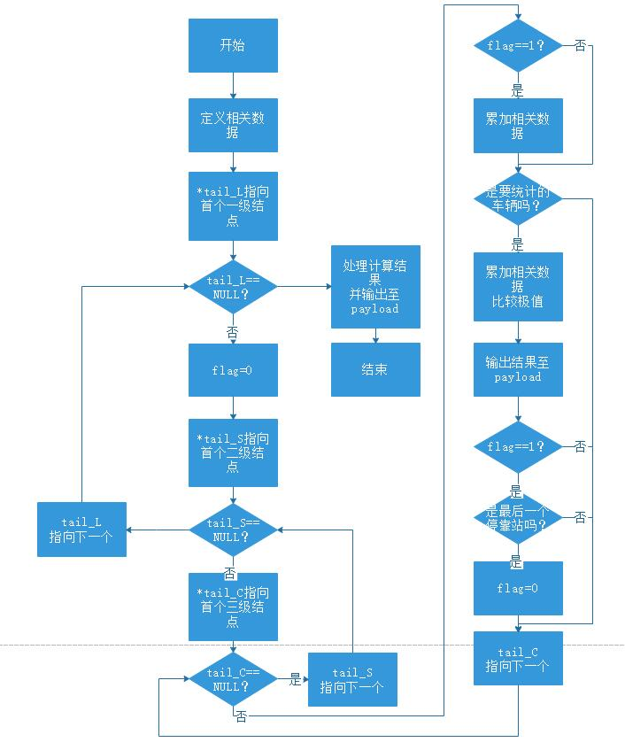
图7：3.5-流程图

4.搜索操作
说明：关于要求中的查询，实际上没有那么麻烦，分那么多情况，写几个模糊搜索的函数即可满足要求。
4.1SearchLines 模糊搜索路线
1.遍历路线，把符合条件的路线信息格式化输出至payload

4.2SearchStations 模糊搜索站点
1.遍历路线
1.1遍历路线的站点，把符合条件的站点信息格式化输出至payload

4.3SearchCars 模糊搜索车辆
1.遍历路线
1.1遍历路线的站点
1.1.1遍历站点的车辆，把符合条件的车辆信息格式化输出至payload

* 注：此外还有一些判断，比较等辅助函数，在此暂不列举，仅写出了库函数

五、系统实现
整个系统构成分为前端和后台，前端用户输入信息，通过websocket发送至后台，后台分析数据并调用相应的函数或者shell脚本来处理。
所有的处理结果均会被输出至payload上，待最后由服务器发送至客户端。
在每次调用函数之前载入数据信息，在每次调用函数之后保存数据信息。数据的存储使用三个辅助链表。将数据以结点的形式以二进制格式分开储存到三个文件中，读取时先将所以的结点一个一个取出并挂在三个辅助链表中，再遍历三个辅助链表来构造整体数据结构。
前端为HTML5界面，通过javascript控制模式选择的变化。

整体系统的运行流程图见下一页。

* 注：于本次课程设计重点在于C语言及三级链表结构操作，因此设计网络传输协议的实现和通信的建立等模块暂不在此做过多解释。具体实现见附录中的源代码。其基本原理就是一个解析数据包内容并解码获得密钥回应客户端的过程。
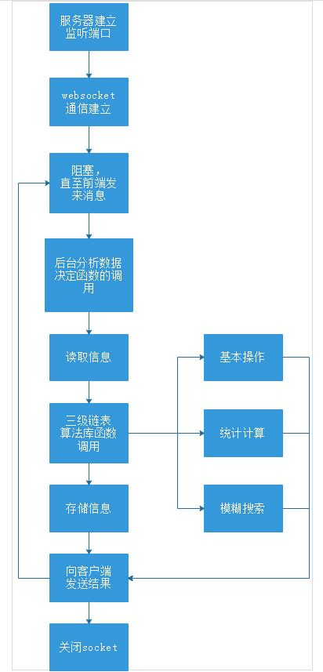
图8：系统运行流程图

六、运行样例展示
下面分功能逐个展示截图：
1.前端：进入界面：
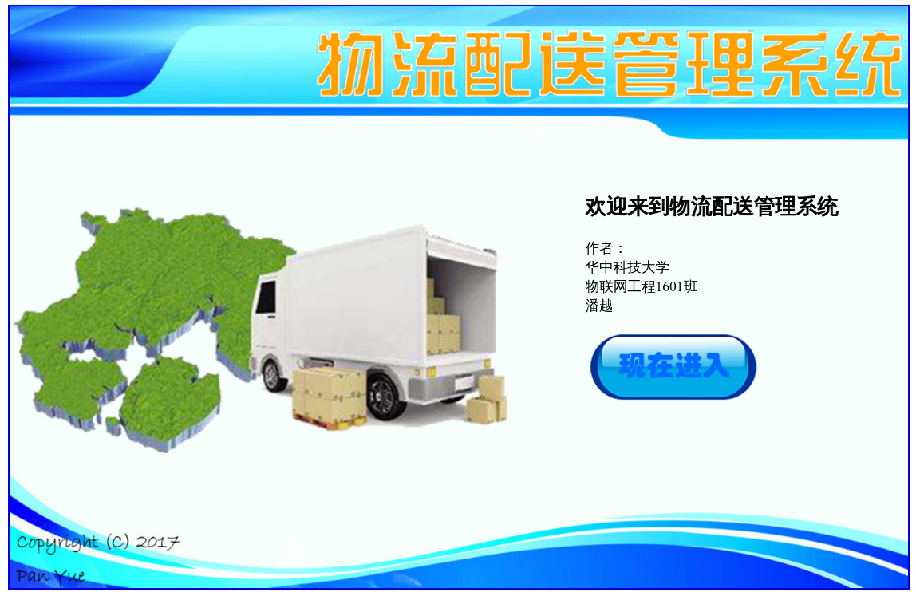
2.前端：用户界面展示
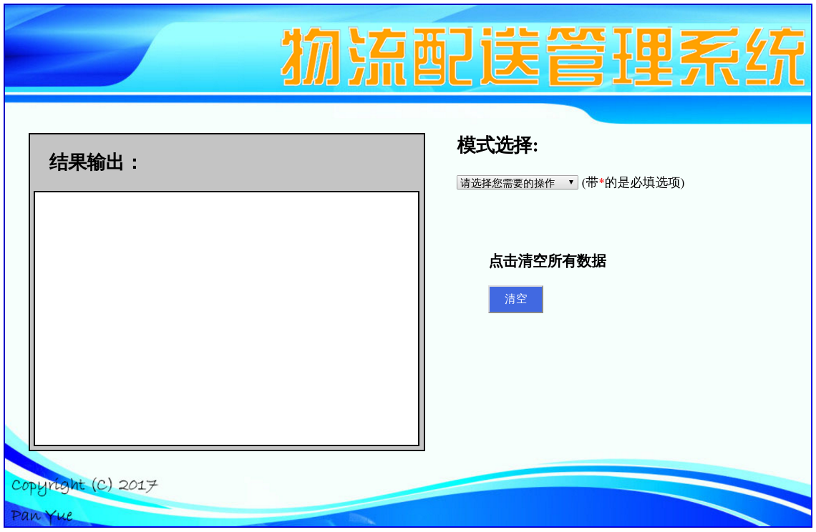
3.后台：websocket通信建立
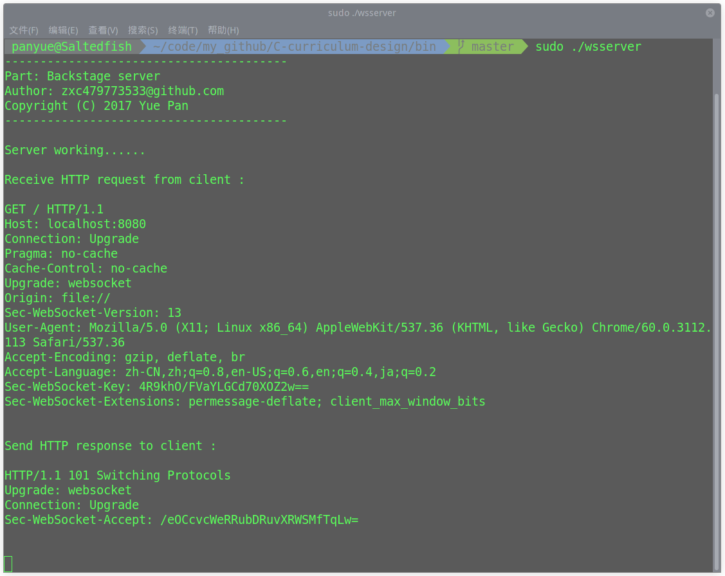
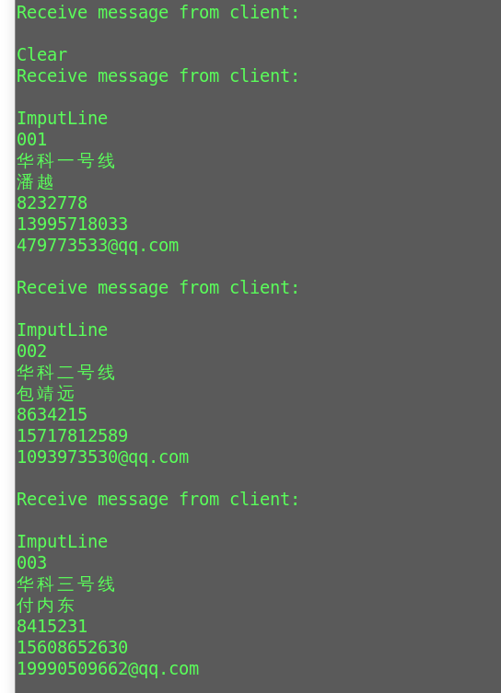
4.录入信息
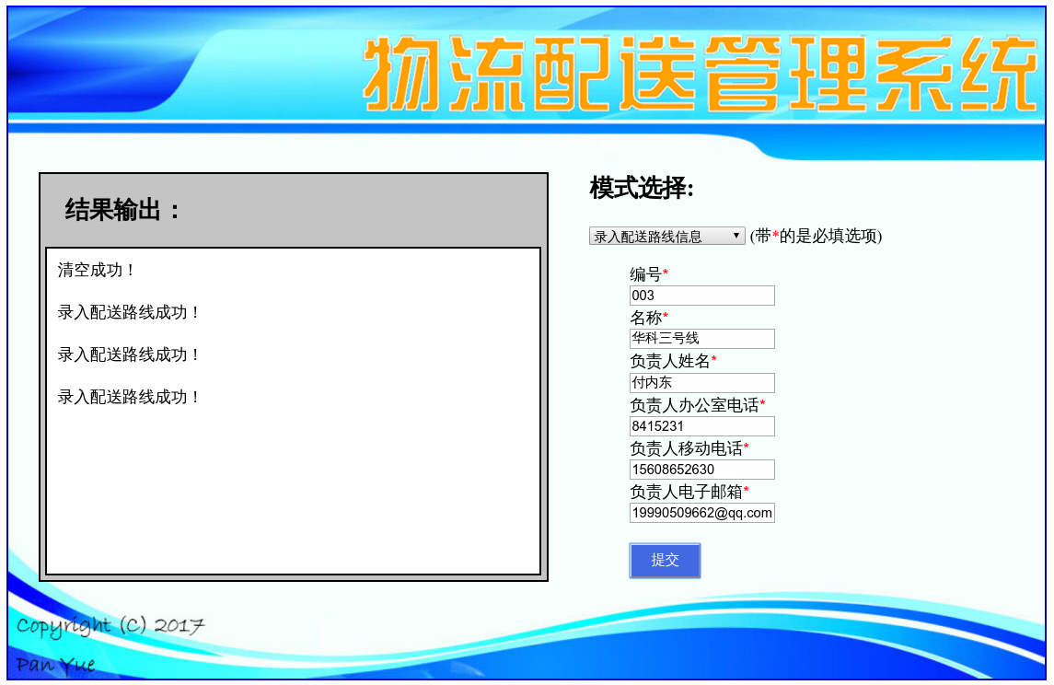

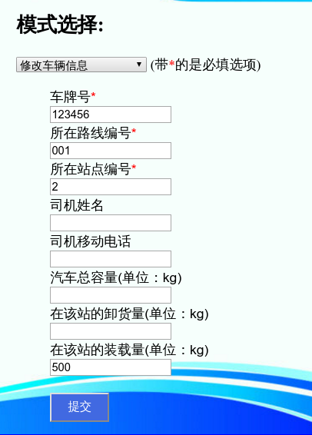
5. 修改信息
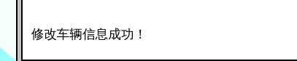
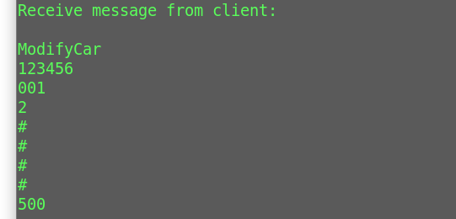

6.删除信息

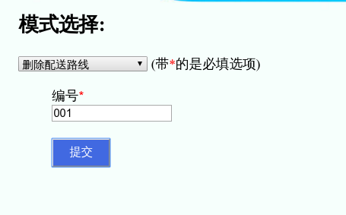
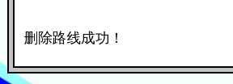
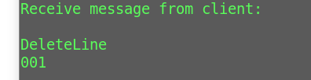

7.查询详细信息
前端：
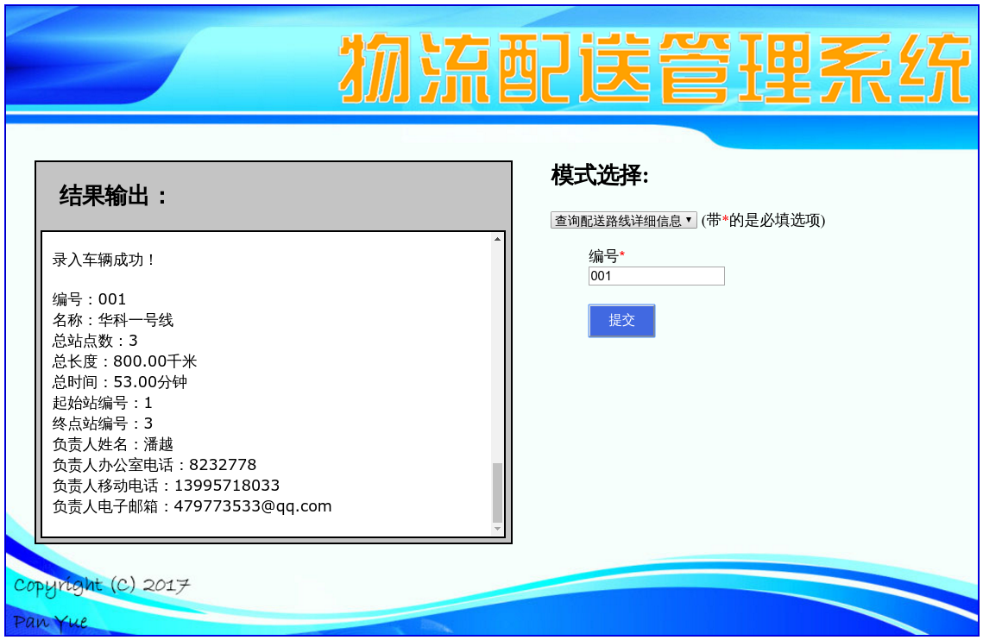

后台：
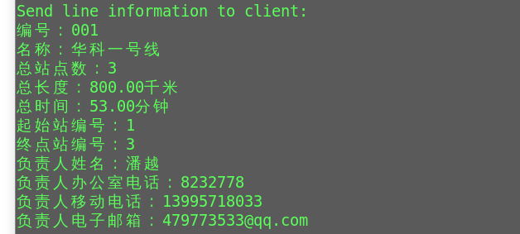
8.统计计算
前端：
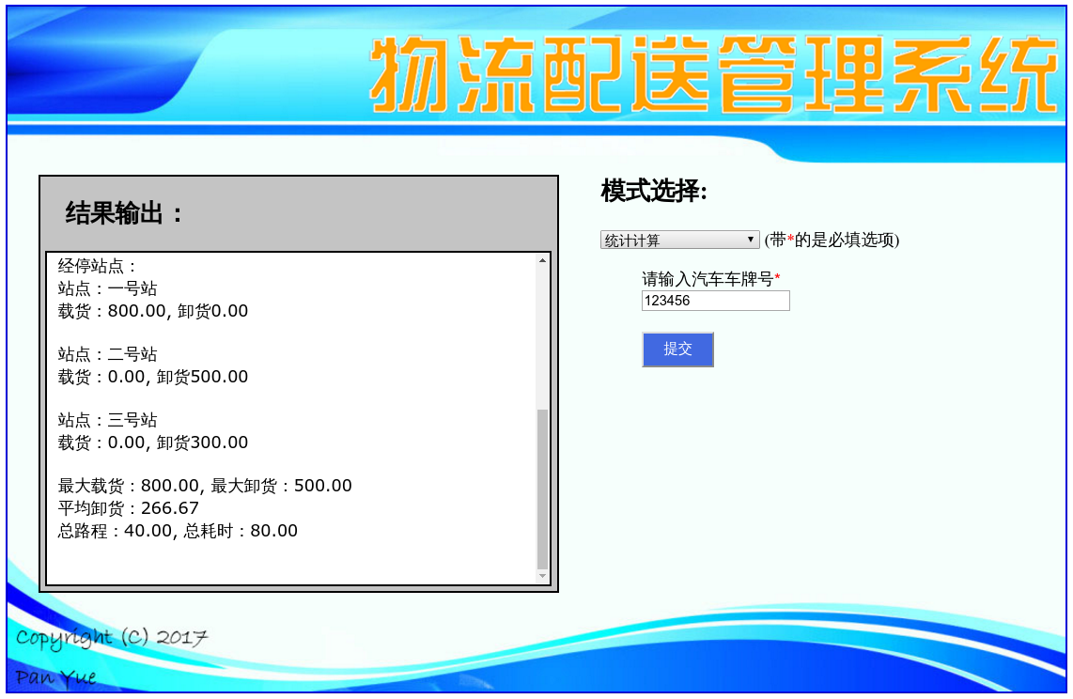

后台：
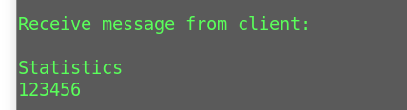
9.模糊搜索
前端：
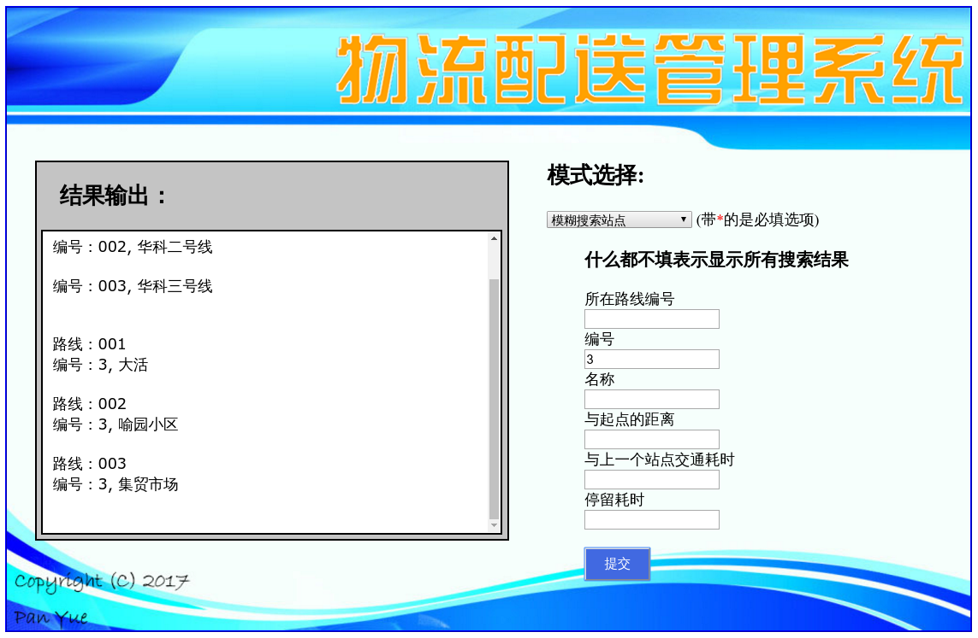

后台：
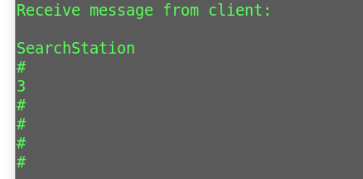

* 关于测试的功能展示就放这么多图，具体的还有很多，敬请尝试，谢谢！

七、总结
C课设算是暑假做的最后一个项目吧，七月在联创团队呆了一个月做了不少数据结构算法，和网络相关的东西(C and Python)。这个课设作为学校布置的基本作业，本身确实没有什么难度，数据结构就是个三级链表而已，加之自己本身就是C语言选手，算法库一个下午带晚上就写好了。
但是呢，也不能就这么白白浪费这个作业的机会，于是拿来尝试搞websocket协议，(之前啃了大半本《TCP/IP详解：卷一》)继续自己网络方面的学习。所以才想到搞web前端写界面，内嵌JS的websocket client，后端用C语言完全实现一个websocket server，从数据包解析，密钥构造，到解码报文中的数据，基本的功能实现的差不多了，只是由于课设需求的原因，只实现了很基础的一点，没有实现多线程相关的东西，也没有实现fork模型。

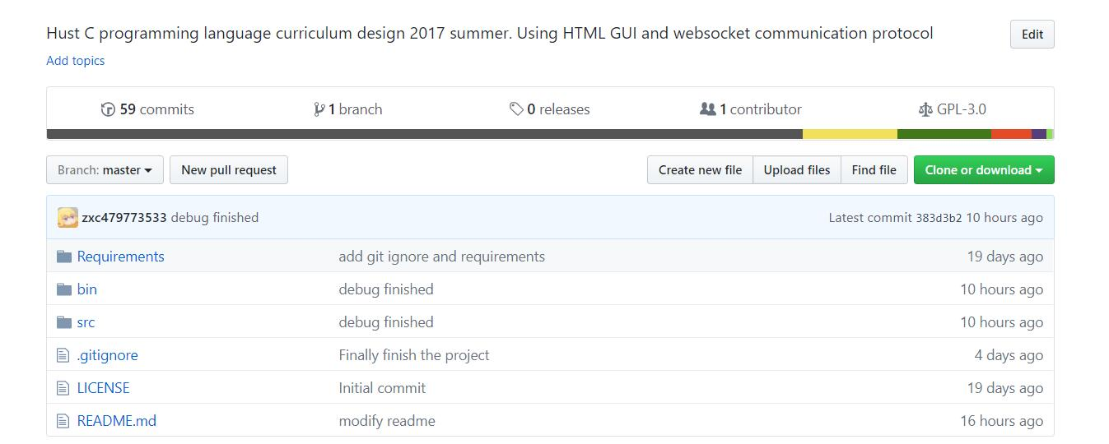
图8：该项目github

整个项目放在了我的github上，地址在本报告封面。
整个开发花的时间其实不长，但有59个commits，主要是开发的时间跨度比较长，那段时间主要是白天看看书，晚上写一点课设吧。
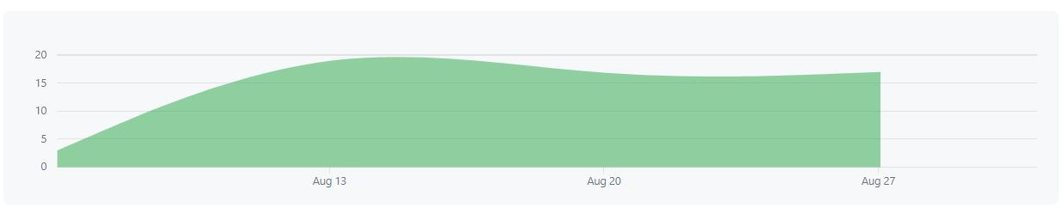
图9：开发周期
总之最后就完成了这么个东西，设计图大概画了两张A4纸，开发环境Arch Linux，开发工具vscode，编译工具gcc，使用cmake构造的makefile来编译，调试基本就是打log。
总体来说，整个过程对我最大的帮助就是搞清楚了websocket的应用和实现原理吧(笑，这算课外的吧)，顺道看了一些论文和书。在于C语言方面呢，也算是再练习了一下基本链表的操作吧。总体来说算法库写的十分顺利，很少有bug，主要还是在解决server和对接这两方面的处理上吧。
至于开发过程中最难受的地方，应该是在解包并分析数据的过程中吧，好些次指针没处理好导致Segmentation Fault，bug还是找了一会的。

八、附录：程序清单
* 注：这里仅给出程序的相关源码，完整的程序结构建议前往github查看

./src/linklist.h

/*
* Part: Linklist algorithm library
*
* Linklist APIs head file
*
* Author: zxc479773533@github.com
* LICENSE: GNU GENERAL PUBLIC LICENSE V3.0
*/

#ifndef __LINKLIST_H_
#define __LINKLIST_H_

#include <stdio.h>
#include <stdlib.h>
#include <string.h>

/* struct definations */

// distribution lines
typedef struct {
// initail
char number[6];
char name[20];
// changeable
short stations;
float length; //kilometers
float total_time; //minutes
char start_station[10];
char end_station[10];
// about principle
char principal_name[20];
char principal_tel[8];
char principal_mobile[12];
char principal_email[50];
} Line;

// stations in lines
typedef struct {
// initial
char line_number[6];
int No;
char number[10];
char name[20];
float distance; //kilometers
float distance_to_before; //kilometers
float time_to_arrive; //minutes
float time_to_stay; //minutes
} Station;

// goods information
typedef struct {
float total_capacity; //kilogram
float unload; //kilogram
float upload; //kilogram
float available_capacity; //kilogram
} GoodsInfo;

// cars to distribute goods
typedef struct {
// initial
char license_plate[8];
char line_number[6];
char station_number[10];
char driver_name[20];
char driver_mobile[12];
// goods information
GoodsInfo goods_list;
} Car;

/* linklist definations */

typedef struct Linklist {
char error[50];
struct FirstNode *head;
} Linklist;

typedef struct FirstNode {
Line LineInfo;
struct SecondNode *first_child;
struct FirstNode *next;
} FirstNode;

typedef struct SecondNode {
Station StationInfo;
struct ThirdNode *first_child;
struct SecondNode *next;
} SecondNode;

typedef struct ThirdNode {
Car CarInfo;
struct ThirdNode *next;
} ThirdNode;

/* functions */

extern void ListInitial(Linklist *L);
/*
* Function Name: ListInitial
* Module: Basic
* Parameter: Linklist *L
* Return: None
* Use: initialize a NULL linklist
*/

extern void ListInsert_F(Linklist *L, Line LineInfo);
/*
* Function Name: ListInsert_F
* Module: Basic
* Parameter: Linklist *L, Line LineInfo
* Return: None
* Use: Insert a line in the linklist
*/

extern void ListInsert_S(Linklist *L, Station StationInfo);
/*
* Function Name: ListInsert_S
* Module: Basic
* Parameter: Linklist *L, Station StationInfo
* Return: None
* Use: Insert a station in the linklist
*/

extern void ListInsert_T(Linklist *L, Car CarInfo);
/*
* Function Name: ListInsert_T
* Module: Basic
* Parameter: Linklist *L, Car CarInfo
* Return: None
* Use: Insert a car in the linklist
*/

extern FirstNode* LocateLine(Linklist *L, Line LineInfo);
/*
* Function Name: LocateLine
* Module: Basic
* Parameter: Linklist *L, char *name
* Return: FirstNode*
* Use: Return a node that contain the line with ordered information
*/

extern SecondNode* LocateStation(Linklist *L, Station StationInfo);
/*
* Function Name: LocateStation
* Module: Basic
* Parameter: Linklist *L, Station StationInfo
* Return: SecondNode*
* Use: Return a node that contains the station with ordered information
*/

extern ThirdNode* LocateCar(Linklist *L, Car CarInfo);
/*
* Function Name: LocateCar
* Module: Basic
* Parameter: Linklist *L, Car CarInfo
* Return: ThirdNode*
* Use: Return a node that contains the car with ordered information
*/

extern void ModifyLine(Linklist *L, Line LineInfo);
/*
* Function Name: ModifyLine
* Module: Basic
* Parameter: Linklist *L, Line LineInfo
* Return: None
* Use: Modify a line's information
*/

extern void ModifyStation(Linklist *L, Station StationInfo);
/*
* Function Name: ModifyStation
* Module: Basic
* Parameter: Linklist *L, Station StationInfo
* Return: None
* Use: Modify a station's information
*/

extern void ModifyCar(Linklist *L, Car CarInfo);
/*
* Function Name: ModifyCar
* Module: Basic
* Parameter: Linklist *L, Car CarInfo
* Return: None
* Use: Modify a cat's information
*/

extern void DeleteCar(Linklist *L, Car CarInfo);
/*
* Function Name: DeleteCar
* Module: Basic
* Parameter: Linklist *L, Car CarInfo
* Return: None
* Use: Delete a car
*/

extern void DeleteStation(Linklist *L, Station StationInfo);
/*
* Function Name: DeleteStation
* Module: Basic
* Parameter: Linklist *L, Station StationInfo
* Return: None
* Use: Delete a station
*/

extern void DeleteLine(Linklist *L, Line LineInfo);
/*
* Function Name: DeleteLine
* Module: Basic
* Parameter: Linklist *L, Line LineInfo
* Return: None
* Use: Delete a line
*/

extern void GetLineInfo(Linklist *L, Line LineInfo, char *payload);
/*
* Function Name: GetLineInfo
* Module: Statistics
* Parameter: Linklist *L, Line LineInfo, char *payload
* Return: None
* Use: Get all information of a line
*/

extern void GetStationInfo(Linklist *L, Station StationInfo, char *payload);
/*
* Function Name: GetStationInfo
* Module: Statistics
* Parameter: Linklist *L, Station StationInfo, char *payload
* Return: None
* Use: Get all information of a station
*/

extern void GetCarInfo(Linklist *L, Car CarInfo, char *payload);
/*
* Function Name: GetCarInfo
* Module: Statistics
* Parameter: Linklist *L, Car CarInfo, char *payload
* Return: None
* Use: Get all information of a car
*/

extern void MaxAndMin(Linklist *L, char *payload);
/*
* Function Name: MaxAndMin
* Module: Statistics
* Parameter: Linklist *L, char *payload
* Return: None
* Use: get max and min time, length information of lines
*/

extern void Calculate(Linklist *L, Car CarInfo, char *payload);
/*
* Function Name: Calculate
* Module: Statistics
* Parameter: Linklist L, Car CarInfo, char *payload
* Return: None
* Use: statistical calculation
*/

extern void SearchLines(Linklist *L, Line LineInfo, char *payload);
/*
* Function Name: SearchLines
* Module: Search
* Parameter: Linklist *L, Line LineInfo, char *payload
* Return: None
* Use: search lines
*/

extern void SearchStations(Linklist *L, Station StationInfo, char *payload);
/*
* Function Name: SearchStations
* Module: Search
* Parameter: Linklist *L, Station StationInfo, char *payload
* Return: None
* Use: search stations
*/

extern void SearchCars(Linklist *L, Car CarInfo, char *payload);
/*
* Function Name: SearchCars
* Module: Search
* Parameter: Linklist *L, Car CarInfo, char *payload
* Return: None
* Use: search cars
*/

#endif // !__LINKLIST_H_

./src/basic.c
/*
* Part: Linklist algorithm library
* Module: Linklist basic APIs achieve
* Author: zxc479773533@github.com
* LICENSE: GNU GENERAL PUBLIC LICENSE V3.0
*/

#ifndef __BASIC_
#define __BASIC_

#include "linklist.h"

// initialize a NULL linklist
void ListInitial(Linklist *L) {
bzero(L->error, 50);
L->head = NULL;
}

// set No. and total time of a line
void set_No_and_time(FirstNode *line) {

// definations
int count = 1;
float total_time = 0;
SecondNode *station = line->first_child, *pre = line->first_child;

// settle first station
strcpy(line->LineInfo.start_station, station->StationInfo.name);
station->StationInfo.No = count;
station->StationInfo.distance_to_before = 0;
total_time += station->StationInfo.time_to_arrive;
total_time += station->StationInfo.time_to_stay;
station = station->next;
count++;

// traversal stations
while (station != NULL) {
station->StationInfo.No = count;
total_time += station->StationInfo.time_to_arrive;
total_time += station->StationInfo.time_to_stay;
station->StationInfo.distance_to_before = station->StationInfo.distance - pre->StationInfo.distance;
pre = pre->next;
station = pre->next;
count++;
}

strcpy(line->LineInfo.end_station, pre->StationInfo.name);
line->LineInfo.stations = count - 1;
line->LineInfo.total_time = total_time;
line->LineInfo.length = pre->StationInfo.distance;
}

// set available capacity of a car in a line
void set_car_capacity(FirstNode *line, Car CarInfo) {

//definations
float available_capacity = CarInfo.goods_list.total_capacity;
SecondNode *station = line->first_child;

//traversal stations
while (station != NULL) {

// traversal cars
ThirdNode *car = station->first_child;
while (car != NULL && strcmp(car->CarInfo.license_plate, CarInfo.license_plate) != 0)
car = car->next;

// calculate
if (car != NULL) {
available_capacity += car->CarInfo.goods_list.unload;
available_capacity -= car->CarInfo.goods_list.upload;
car->CarInfo.goods_list.available_capacity = available_capacity;
}
station = station->next;
}

}

// Insert a line in the linklist
void ListInsert_F(Linklist *L, Line LineInfo) {

// initial line
LineInfo.stations = 0;
LineInfo.length = 0;
LineInfo.total_time = 0;
bzero(LineInfo.start_station, 10);
bzero(LineInfo.end_station, 10);

// new linklist
if (L->head == NULL) {
L->head = (FirstNode*)malloc(sizeof(FirstNode));
L->head->LineInfo = LineInfo;
L->head->next = NULL;
}

// move to the end
else {
FirstNode *tail_L = L->head;
while (tail_L->next != NULL)
tail_L = tail_L->next;
tail_L->next = (FirstNode*)malloc(sizeof(FirstNode));
tail_L->next->LineInfo = LineInfo;
tail_L->next->next = NULL;
}
//bzero(L->error, 50);
}

// Insert a station in the linklist
void ListInsert_S(Linklist *L, Station StationInfo) {

// error code
char error_info1[] = "You should enter lines before!";
char error_info2[] = "The line this station lie in is not exist!";

// initial station
StationInfo.No = 0;
StationInfo.distance_to_before = 0;

// if line do not exist
if (L->head == NULL) {
strcpy(L->error, error_info1);
}

// move to the line
else {
FirstNode *tail_L = L->head;
while (tail_L != NULL && strcmp(tail_L->LineInfo.number, StationInfo.line_number) != 0)
tail_L = tail_L->next;
if (tail_L == NULL)
strcpy(L->error, error_info2);

// in the line
else {

// new line
if (tail_L->first_child == NULL) {
tail_L->first_child = (SecondNode*)malloc(sizeof(SecondNode));
tail_L->first_child->StationInfo = StationInfo;
tail_L->first_child->next = NULL;
}

// insert
else {

// if insert at first
if (tail_L->first_child->StationInfo.distance > StationInfo.distance) {
SecondNode *new_node = (SecondNode *)malloc(sizeof(SecondNode));
new_node->StationInfo = StationInfo;
new_node->next = tail_L->first_child;
tail_L->first_child = new_node;
}

// find suitable position
else {
SecondNode *tail_S = tail_L->first_child;
while (tail_S->next != NULL && tail_S->next->StationInfo.distance < StationInfo.distance)
tail_S = tail_S->next;

// if insert at end
if (tail_S->next == NULL) {
SecondNode *new_node = (SecondNode *)malloc(sizeof(SecondNode));
new_node->StationInfo = StationInfo;
new_node->next = NULL;
tail_S->next = new_node;
}

// in insert in intermediate
else {
SecondNode *new_node = (SecondNode *)malloc(sizeof(SecondNode));
new_node->StationInfo = StationInfo;
new_node->next = tail_S->next;
tail_S->next = new_node;
}

}

}
set_No_and_time(tail_L);
//bzero(L->error, 50);
}

}

}

// Insert a car in the linklist
void ListInsert_T(Linklist *L, Car CarInfo) {

// error code
char error_info1[] = "You should enter lines before!";
char error_info2[] = "You should enter stations before!";
char error_info3[] = "The line this car stay in is not exist!";
char error_info4[] = "The station this car stay in is not exist!";

// initial car
CarInfo.goods_list.available_capacity = 0;

// if line do not exist
if (L->head == NULL) {
strcpy(L->error, error_info1);
}

// move to the line
else {
FirstNode *tail_L = L->head;
while (tail_L != NULL && strcmp(tail_L->LineInfo.number, CarInfo.line_number) != 0)
tail_L = tail_L->next;
if (tail_L == NULL)
strcpy(L->error, error_info3);

// in the line
else {

// new line
if (tail_L->first_child == NULL) {
strcpy(L->error, error_info2);
}

// move to the station
else {
SecondNode *tail_S = tail_L->first_child;
while (tail_S != NULL && strcmp(tail_S->StationInfo.number, CarInfo.station_number) != 0)
tail_S = tail_S->next;
if (tail_S == NULL)
strcpy(L->error, error_info4);

// in the station
else {

// new station
if (tail_S->first_child == NULL) {
tail_S->first_child = (ThirdNode*)malloc(sizeof(ThirdNode));
tail_S->first_child->CarInfo = CarInfo;
tail_S->first_child->next = NULL;
}

// insert
else {
ThirdNode *tail_C = tail_S->first_child;
while (tail_C->next != NULL)
tail_C = tail_C->next;
tail_C->next = (ThirdNode*)malloc(sizeof(ThirdNode));
tail_C->next->CarInfo = CarInfo;
tail_C->next->next = NULL;
}
set_car_capacity(tail_L, CarInfo);
//bzero(L->error, 50);
}

}

}

}

}

// Return a node that contains the line with ordered information
FirstNode* LocateLine(Linklist *L, Line LineInfo) {

FirstNode *tail_L = L->head;

while (tail_L != NULL && strcmp(tail_L->LineInfo.number, LineInfo.number) != 0)
tail_L = tail_L->next;

return tail_L;
}

// Return a node that contains the station with ordered information
SecondNode* LocateStation(Linklist *L, Station StationInfo) {

FirstNode *tail_L = L->head;

while (tail_L != NULL && strcmp(tail_L->LineInfo.number, StationInfo.line_number) != 0)
tail_L = tail_L->next;

if (tail_L == NULL)
return NULL;

SecondNode *tail_S = tail_L->first_child;

while (tail_S != NULL && strcmp(tail_S->StationInfo.number, StationInfo.number) != 0)
tail_S = tail_S->next;

return tail_S;
}

// Return a node that contains the car with ordered information
ThirdNode* LocateCar(Linklist *L, Car CarInfo) {

FirstNode *tail_L = L->head;

while (tail_L != NULL && strcmp(tail_L->LineInfo.number, CarInfo.line_number) != 0)
tail_L = tail_L->next;

if (tail_L == NULL)
return NULL;

SecondNode *tail_S = tail_L->first_child;

while (tail_S != NULL && strcmp(tail_S->StationInfo.number, CarInfo.station_number) != 0)
tail_S = tail_S->next;

if (tail_S == NULL)
return NULL;

ThirdNode *tail_C = tail_S->first_child;

while (tail_C != NULL && strcmp(tail_C->CarInfo.license_plate, CarInfo.license_plate) != 0)
tail_C = tail_C->next;

return tail_C;
}

// Modify a line's information
void ModifyLine(Linklist *L, Line LineInfo) {

// error code
char error_info1[] = "This line is not exist!";

FirstNode *Line = LocateLine(L, LineInfo);
if (Line == NULL)
strcpy(L->error, error_info1);

// find the line
else {
if (strcmp(LineInfo.name, "#") != 0)
strcpy(Line->LineInfo.name, LineInfo.name);
if (strcmp(LineInfo.principal_name, "#") != 0)
strcpy(Line->LineInfo.principal_name, LineInfo.principal_name);
if (strcmp(LineInfo.principal_tel, "#") != 0)
strcpy(Line->LineInfo.principal_tel, LineInfo.principal_tel);
if (strcmp(LineInfo.principal_mobile, "#") != 0)
strcpy(Line->LineInfo.principal_mobile, LineInfo.principal_mobile);
if (strcmp(LineInfo.principal_email, "#") != 0)
strcpy(Line->LineInfo.principal_email, LineInfo.principal_email);
//bzero(L->error, 50);
}

}

// Modify a station's information
void ModifyStation(Linklist *L, Station StationInfo) {

//error code
char error_info1[] = "This station is not exist!";

FirstNode *tail_L = L->head;
while (strcmp(tail_L->LineInfo.number, StationInfo.line_number) != 0 && tail_L != NULL)
tail_L = tail_L->next;

if (tail_L == NULL)
strcpy(L->error, error_info1);

// find the line
else {

SecondNode *tail_S = tail_L->first_child;
while (strcmp(tail_S->StationInfo.number, StationInfo.number) != 0 && tail_S != NULL)
tail_S = tail_S->next;

if (tail_S == NULL)
strcpy(L->error, error_info1);

// find the station
else {
if (strcmp(StationInfo.name, "#") != 0)
strcpy(tail_S->StationInfo.name, StationInfo.name);
if (StationInfo.time_to_arrive != -1)
tail_S->StationInfo.time_to_arrive = StationInfo.time_to_arrive;
if (StationInfo.time_to_stay != -1)
tail_S->StationInfo.time_to_stay = StationInfo.time_to_stay;
set_No_and_time(tail_L);
//bzero(L->error, 50);
}

}

}

// Modify a cat's information
void ModifyCar(Linklist *L, Car CarInfo) {

// error code
char error_info1[] = "This car is not exist!";

FirstNode *tail_L = L->head;
while ( tail_L != NULL && strcmp(tail_L->LineInfo.number, CarInfo.line_number) != 0)
tail_L = tail_L->next;

if (tail_L == NULL)
strcpy(L->error, error_info1);

// find the line
else {

SecondNode *tail_S = tail_L->first_child;
while (tail_S != NULL && strcmp(tail_S->StationInfo.number, CarInfo.station_number) != 0)
tail_S = tail_S->next;

if (tail_S == NULL)
strcpy(L->error, error_info1);

// find the station
else {

ThirdNode *tail_C = tail_S->first_child;
while (tail_C != NULL && strcmp(tail_C->CarInfo.license_plate, CarInfo.license_plate) != 0)
tail_C = tail_C->next;

if (tail_C == NULL)
strcpy(L->error, error_info1);

// find the car
else {
if (strcmp(CarInfo.driver_name, "#") != 0)
strcpy(tail_C->CarInfo.driver_name, CarInfo.driver_name);
if (strcmp(CarInfo.driver_mobile, "#") != 0)
strcpy(tail_C->CarInfo.driver_mobile, CarInfo.driver_mobile);
if (CarInfo.goods_list.total_capacity != -1)
tail_C->CarInfo.goods_list.total_capacity = CarInfo.goods_list.total_capacity;
if (CarInfo.goods_list.unload != -1)
tail_C->CarInfo.goods_list.unload = CarInfo.goods_list.unload;
if (CarInfo.goods_list.upload != -1)
tail_C->CarInfo.goods_list.upload = CarInfo.goods_list.upload;
set_car_capacity(tail_L, CarInfo);
//bzero(L->error, 50);
}

}

}

}

// Delete a car
void DeleteCar(Linklist *L, Car CarInfo) {

// error code
char error_info1[] = "This car is not exist!";

ThirdNode *Car = LocateCar(L, CarInfo);
if (Car == NULL)
strcpy(L->error, error_info1);

else {

FirstNode *tail_L = L->head;
while (strcmp(tail_L->LineInfo.number, CarInfo.line_number) != 0)
tail_L = tail_L->next;

SecondNode *tail_S = tail_L->first_child;
while (strcmp(tail_S->StationInfo.number, CarInfo.station_number) != 0)
tail_S = tail_S->next;

ThirdNode *tail_C = tail_S->first_child;

// if the car to be delete is the first car
if (strcmp(tail_C->CarInfo.license_plate, CarInfo.license_plate) == 0) {
tail_S->first_child = tail_C->next;
free(Car);
}

else {
while (strcmp(tail_C->next->CarInfo.license_plate, CarInfo.license_plate) != 0)
tail_C = tail_C->next;
tail_C->next = tail_C->next->next;
free(Car);
}
//bzero(L->error, 50);
}

}

// Delete a Station
void DeleteStation(Linklist *L, Station StationInfo) {

// error code
char error_info1[] = "This station is not exist!";

SecondNode *Station = LocateStation(L, StationInfo);
if (Station == NULL)
strcpy(L->error, error_info1);

else {

FirstNode *tail_L = L->head;
while (strcmp(tail_L->LineInfo.number, StationInfo.line_number) != 0)
tail_L = tail_L->next;

// delete cars in the station
ThirdNode *tail_C = Station->first_child;
while (tail_C != NULL) {
ThirdNode *tmp = tail_C;
tail_C = tail_C->next;
free(tmp);
}

SecondNode *tail_S = tail_L->first_child;

// if the station to be delete is the first station
if (strcmp(tail_S->StationInfo.number, StationInfo.number) == 0) {
tail_L->first_child = tail_S->next;
free(Station);
}

else {
while (strcmp(tail_S->next->StationInfo.number, StationInfo.number) != 0)
tail_S = tail_S->next;
tail_S->next->next->StationInfo.time_to_arrive += Station->StationInfo.time_to_arrive;
tail_S->next = tail_S->next->next;
free(Station);
}
set_No_and_time(tail_L);
//bzero(L->error, 50);
}

}

// Delete a line
void DeleteLine(Linklist *L, Line LineInfo) {

// error code
char error_info1[] = "This line is not exist!";

FirstNode *Line = LocateLine(L, LineInfo);
if (Line == NULL)
strcpy(L->error, error_info1);

else {

// delete cars
SecondNode *tail_S = Line->first_child;
while (tail_S != NULL) {

ThirdNode *tail_C = tail_S->first_child;
while (tail_C != NULL) {
ThirdNode *tmp = tail_C;
tail_C = tail_C->next;
free(tmp);
}
tail_S = tail_S->next;
}

// delete stations
tail_S = Line->first_child;
while (tail_S != NULL) {
SecondNode *tmp = tail_S;
tail_S = tail_S->next;
free(tmp);
}

FirstNode *tail_L = L->head;

// if the line to be delete is the first line
if (strcmp(tail_L->LineInfo.number, LineInfo.number) == 0) {
L->head = tail_L->next;
free(Line);
}

else {
while(strcmp(tail_L->next->LineInfo.number, LineInfo.number) != 0)
tail_L = tail_L->next;
tail_L->next = tail_L->next->next;
free(Line);
}
//bzero(L->error, 50);
}

}

#endif // !__BASIC_

./src/statistics.c
/*
* Part: Linklist algorithm library
* Module: Linklist statistics APIs achieve
* Author: zxc479773533@github.com
* LICENSE: GNU GENERAL PUBLIC LICENSE V3.0
*/

#ifndef __STATISTICS_
#define __STATISTICS_

#include "linklist.h"

#define INFINITE 9999999999

// get max of a, b
float Max(float a, float b) {
return (a > b) ? a : b;
}

// get min of a, b
float Min(float a, float b) {
return (a < b) ? a : b;
}

// Get all information of a line
void GetLineInfo(Linklist *L, Line LineInfo, char *payload) {

// error code
char error_info1[] = "This line is not exist!";

FirstNode *Line = LocateLine(L, LineInfo);
if (Line == NULL)
strcpy(L->error, error_info1);

else {

// build response
sprintf(payload, \
"编号：%s\r\n" \
"名称：%s\r\n" \
"总站点数：%d\r\n" \
"总长度：%.2f千米\r\n" \
"总时间：%.2f分钟\r\n" \
"起始站：%s\r\n" \
"终点站：%s\r\n" \
"负责人姓名：%s\r\n" \
"负责人办公室电话：%s\r\n" \
"负责人移动电话：%s\r\n" \
"负责人电子邮箱：%s\r\n",
Line->LineInfo.number,
Line->LineInfo.name,
Line->LineInfo.stations,
Line->LineInfo.length,
Line->LineInfo.total_time,
Line->LineInfo.start_station,
Line->LineInfo.end_station,
Line->LineInfo.principal_name,
Line->LineInfo.principal_tel,
Line->LineInfo.principal_mobile,
Line->LineInfo.principal_email
);
}

}

// Get all information of a station
void GetStationInfo(Linklist *L, Station StationInfo, char *payload) {

// error code
char error_info1[] = "This station is not exist!";

SecondNode *Station = LocateStation(L, StationInfo);
if (Station == NULL)
strcpy(L->error, error_info1);

else {

// build response
sprintf(payload,
"所在路线编号：%s\r\n" \
"在路线上的序号：%d\r\n" \
"编号：%s\r\n" \
"名称：%s\r\n" \
"离起始站的距离：%.2f千米\r\n" \
"离上个站点的距离：%.2f千米\r\n" \
"从上个站点到该站点的时间：%.2f分钟\r\n" \
"在该站点停的时间：%.2f分钟\r\n",
Station->StationInfo.line_number,
Station->StationInfo.No,
Station->StationInfo.number,
Station->StationInfo.name,
Station->StationInfo.distance,
Station->StationInfo.distance_to_before,
Station->StationInfo.time_to_arrive,
Station->StationInfo.time_to_stay
);
}

}

// Get all information of a car
void GetCarInfo(Linklist *L, Car CarInfo, char *payload) {

// error code
char error_info1[] = "This car is not exist!";

ThirdNode *Car = LocateCar(L, CarInfo);
if (Car == NULL)
strcpy(L->error, error_info1);

else {

// build response
sprintf(payload,
"车牌号：%s\r\n" \
"所在路线编号：%s\r\n" \
"所在站点编号：%s\r\n" \
"司机姓名：%s\r\n" \
"司机移动电话：%s\r\n" \
"汽车总容量：%.2f千克\r\n" \
"在该站的卸货量：%.2f千克\r\n" \
"在该站的载货量：%.2f千克\r\n" \
"汽车剩余可载量：%.2f千克\r\n",
Car->CarInfo.license_plate,
Car->CarInfo.line_number,
Car->CarInfo.station_number,
Car->CarInfo.driver_name,
Car->CarInfo.driver_mobile,
Car->CarInfo.goods_list.total_capacity,
Car->CarInfo.goods_list.unload,
Car->CarInfo.goods_list.upload,
Car->CarInfo.goods_list.available_capacity
);
}

}

// get max and min time, length information of lines
void MaxAndMin(Linklist *L, char *payload) {

// error code
char error_info1[] = "No lines exist!";

if (L->head == NULL)
strcpy(L->error, error_info1);

else {

float max_time = 0, max_length = 0;
float min_time = INFINITE, min_length = INFINITE;

// find the max and min
FirstNode *tail_L = L->head;
while (tail_L != NULL) {
max_length = Max(max_length, tail_L->LineInfo.length);
max_time = Max(max_time, tail_L->LineInfo.total_time);
min_length = Min(min_length, tail_L->LineInfo.length);
min_time = Min(min_time, tail_L->LineInfo.total_time);
tail_L = tail_L->next;
}

// build the response
tail_L = L->head;
char maxlen[] = "最长路线长度：";
sprintf(payload, "最长路线长度：%.2f\r\n\r\n", max_length);
payload += sizeof(maxlen) + sizeof(max_length) + 4;
while (tail_L != NULL) {
if (tail_L->LineInfo.length == max_length) {
sprintf(payload, "%s ", tail_L->LineInfo.name);
payload += sizeof(tail_L->LineInfo.name) + 1;
}
tail_L = tail_L->next;
}
sprintf(payload, "\r\n\r\n");
payload += 4;

tail_L = L->head;
char minlen[] = "最短路线长度：";
sprintf(payload, "最短路线长度：%.2f\r\n\r\n", min_length);
payload += sizeof(minlen) + sizeof(min_length) + 4;
while (tail_L != NULL) {
if (tail_L->LineInfo.length == min_length) {
sprintf(payload, "%s ", tail_L->LineInfo.name);
payload += sizeof(tail_L->LineInfo.name) + 1;
}
tail_L = tail_L->next;
}
sprintf(payload, "\r\n\r\n");
payload += 4;

tail_L = L->head;
char maxt[] = "最长路线时间：";
sprintf(payload, "最长路线时间：%.2f\r\n\r\n", max_time);
payload += sizeof(maxt) + sizeof(max_time) + 4;
while (tail_L != NULL) {
if (tail_L->LineInfo.total_time == max_time) {
sprintf(payload, "%s ", tail_L->LineInfo.name);
payload += sizeof(tail_L->LineInfo.name) + 1;
}
tail_L = tail_L->next;
}
sprintf(payload, "\r\n\r\n");
payload += 4;

tail_L = L->head;
char mint[] = "最短路线时间：";
sprintf(payload, "最短路线时间：%.2f\r\n\r\n", min_time);
payload += sizeof(mint) + sizeof(min_time) + 4;
while (tail_L != NULL) {
if (tail_L->LineInfo.total_time == min_time) {
sprintf(payload, "%s ", tail_L->LineInfo.name);
payload += sizeof(tail_L->LineInfo.name) + 1;
}
tail_L = tail_L->next;
}
sprintf(payload, "\r\n\r\n");
payload += 4;
}

}

// judge if the car is the lase in the line
int IsLast(SecondNode *tail_S, Car CarInfo) {
while (tail_S != NULL) {
ThirdNode *tail_C = tail_S->first_child;
while (tail_C != NULL) {
if (strcmp(tail_C->CarInfo.license_plate, CarInfo.license_plate) == 0)
return 1;
else
tail_C = tail_C->next;
}
tail_S = tail_S->next;
}
return 0;
}

// statistical calculation
void Calculate(Linklist *L, Car CarInfo, char *payload) {

// counts
int count = 0;
float max_upload = 0;
float max_unload = 0;
float total_unload = 0;
float total_distance = 0;
float total_time = 0;

// initinal
char stations[] = "经停站点：";
char station[] = "站点：";
char upload[] = "载货：";
char unload[] = "卸货：";
char maxupload[] = "最大载货：";
char maxunload[] = "最大卸货：";
char averageunload[] = "平均卸货：";
char totallength[] = "总路程：";
char totaltime[] = "总耗时：";
sprintf(payload, "经停站点：\r\n");
payload += sizeof(stations) + 2;

FirstNode *tail_L = L->head;
while (tail_L != NULL) {

// a flag to find the start
int flag = 0;

SecondNode *tail_S = tail_L->first_child;
while (tail_S != NULL) {

ThirdNode *tail_C = tail_S->first_child;
while (tail_C != NULL) {

if (flag) {
total_distance += tail_S->StationInfo.distance_to_before;
total_time += tail_S->StationInfo.time_to_arrive;
total_time += tail_S->StationInfo.time_to_stay;
}

if (strcmp(tail_C->CarInfo.license_plate, CarInfo.license_plate) == 0) {

count += 1;
flag = 1;
total_unload += tail_C->CarInfo.goods_list.unload;
max_upload = Max(max_upload, tail_C->CarInfo.goods_list.upload);
max_unload = Max(max_unload, tail_C->CarInfo.goods_list.unload);

sprintf(payload, "站点：");
payload += sizeof(station);
sprintf(payload, "%s\r\n", tail_S->StationInfo.name);
payload += sizeof(tail_S->StationInfo.name) + 2;
sprintf(payload, "载货：%.2f, 卸货%.2f\r\n\r\n", tail_C->CarInfo.goods_list.upload, tail_C->CarInfo.goods_list.unload);
payload += sizeof(upload) + sizeof(tail_C->CarInfo.goods_list.upload) + 2;
payload += sizeof(unload) + sizeof(tail_C->CarInfo.goods_list.unload) + 4;
}

if (flag) {
flag = IsLast(tail_S->next, CarInfo);
}

tail_C = tail_C->next;
}
tail_S = tail_S->next;
}
tail_L = tail_L->next;
}

if (count != 0) {
sprintf(payload, "最大载货：%.2f, 最大卸货：%.2f\r\n\r\n", max_upload, max_unload);
payload += sizeof(maxupload) + sizeof(max_upload) + sizeof(maxunload) + sizeof(max_unload) + 6;
sprintf(payload, "平均卸货：%.2f\r\n", total_unload * 1.0 / count);
payload += sizeof(averageunload) + sizeof(total_unload * 1.0 / count) + 2;
sprintf(payload, "总路程：%.2f, 总耗时：%.2f\r\n\r\n", total_distance, total_time);
}

}

#endif // !__STATISTICS_

./src/search.c
/*
* Part: Linklist algorithm library
* Module: Linklist search APIs achieve
* Author: zxc479773533@github.com
* LICENSE: GNU GENERAL PUBLIC LICENSE V3.0
*/

#ifndef __INQUIRE_
#define __INQUIRE_

#include "linklist.h"

// compare string
int my_strcmp(char *str1, char *str2) {
if (strcmp(str2, "#") == 0)
return 0;
else
return strcmp(str1, str2);
}

// compare float
int floatcmp(float f1, float f2) {
if (f1 - f2 > -1e-3 && f1 - f2 < 1e-3)
return 0;
else
return 1;
}

// compare number
int my_numcmp(float num1, float num2) {
if (floatcmp(num2, -1) == 0)
return 0;
else
return floatcmp(num1, num2);
}

// compare line A and B
int LineCmp(Line LineA, Line LineB) {

if (my_strcmp(LineA.number, LineB.number) != 0)
return -1;
if (my_strcmp(LineA.name, LineB.name) != 0)
return -1;
if (my_strcmp(LineA.principal_name, LineB.principal_name) != 0)
return -1;
if (my_strcmp(LineA.principal_tel, LineB.principal_tel) != 0)
return -1;
if (my_strcmp(LineA.principal_mobile, LineB.principal_mobile) != 0)
return -1;
if (my_strcmp(LineA.principal_email, LineB.principal_email) != 0)
return -1;

return 0;
}

// compare station A and B
int StationCmp(Station StationA, Station StationB) {

if (my_strcmp(StationA.line_number, StationB.line_number) != 0)
return -1;
if (my_strcmp(StationA.number, StationB.number) != 0)
return -1;
if (my_strcmp(StationA.name, StationB.name) != 0)
return -1;
if (my_numcmp(StationA.distance, StationB.distance) != 0)
return -1;
if (my_numcmp(StationA.time_to_arrive, StationB.time_to_arrive) != 0)
return -1;
if (my_numcmp(StationA.time_to_stay, StationB.time_to_stay) != 0)
return -1;

return 0;
}

// compare car A and B
int CarCmp(Car CarA, Car CarB) {

if (my_strcmp(CarA.license_plate, CarB.license_plate) != 0)
return -1;
if (my_strcmp(CarA.line_number, CarB.line_number) != 0)
return -1;
if (my_strcmp(CarA.station_number, CarB.station_number) != 0)
return -1;
if (my_strcmp(CarA.driver_name, CarB.driver_name) != 0)
return -1;
if (my_strcmp(CarA.driver_mobile, CarB.driver_mobile) != 0)
return -1;
if (my_numcmp(CarA.goods_list.total_capacity, CarB.goods_list.total_capacity) != 0)
return -1;
if (my_numcmp(CarA.goods_list.available_capacity, CarB.goods_list.available_capacity) != 0)
return -1;

return 0;
}

// search lines
void SearchLines(Linklist *L, Line LineInfo, char *payload) {

char number[] = "编号：";
FirstNode *tail_L = L->head;

while (tail_L != NULL) {

if (LineCmp(tail_L->LineInfo, LineInfo) == 0) {
sprintf(payload, "编号：");
payload += sizeof(number);
sprintf(payload, "%s, %s\r\n\r\n", tail_L->LineInfo.number, tail_L->LineInfo.name);
payload += sizeof(tail_L->LineInfo.number) + 2;
payload += sizeof(tail_L->LineInfo.name) + 4;
}
tail_L = tail_L->next;
}

}

// search stations
void SearchStations(Linklist *L, Station StationInfo, char *payload) {

char line[] = "路线：";
char number[] = "编号：";
FirstNode *tail_L = L->head;

while (tail_L != NULL) {
SecondNode *tail_S = tail_L->first_child;
while (tail_S != NULL) {

if (StationCmp(tail_S->StationInfo, StationInfo) == 0) {
sprintf(payload, "路线：");
payload += sizeof(line);
sprintf(payload, "%s\r\n", tail_L->LineInfo.number);
payload += sizeof(tail_L->LineInfo.number) + 2;
sprintf(payload, "编号：");
payload += sizeof(number);
sprintf(payload, "%s, %s\r\n\r\n", tail_S->StationInfo.number, tail_S->StationInfo.name);
payload += sizeof(tail_S->StationInfo.number) + 2;
payload += sizeof(tail_S->StationInfo.name) + 4;
}
tail_S = tail_S->next;
}
tail_L = tail_L->next;
}
}

// search cars
void SearchCars(Linklist *L, Car CarInfo, char *payload) {

char line[] = "路线：";
char station[] = "站点：";
char license[] = "车牌号:";
FirstNode *tail_L = L->head;

while (tail_L != NULL) {
SecondNode *tail_S = tail_L->first_child;
while (tail_S != NULL) {
ThirdNode *tail_C = tail_S->first_child;
while (tail_C != NULL) {

if (CarCmp(tail_C->CarInfo, CarInfo) == 0) {
sprintf(payload, "路线：");
payload += sizeof(line);
sprintf(payload, "%s\r\n", tail_L->LineInfo.number);
payload += sizeof(tail_L->LineInfo.number) + 2;
sprintf(payload, "站点：");
payload += sizeof(station);
sprintf(payload, "%s\r\n", tail_S->StationInfo.number);
payload += sizeof(tail_S->StationInfo.number) + 2;
sprintf(payload, "车牌号:");
payload += sizeof(license);
sprintf(payload, "%s\r\n\r\n", tail_C->CarInfo.license_plate);
payload += sizeof(tail_C->CarInfo.license_plate) + 4;
}
tail_C = tail_C->next;
}
tail_S = tail_S->next;
}
tail_L = tail_L->next;
}
}

#endif // !__INQUIRE_

./src/wsserver.h
/*
* Part: Backstage and server
*
* Server head file
*
* Author: zxc479773533@github.com
* LICENSE: GNU GENERAL PUBLIC LICENSE V3.0
*/

#ifndef __WSSERVER_H_
#define __WSSERVER_H_

#include <netinet/in.h>
#include <sys/socket.h>
#include <sys/types.h>
#include <unistd.h>
#include <fcntl.h>
#include <sys/shm.h>
#include <signal.h>
#include <arpa/inet.h>
#include <netinet/in.h>
#include <errno.h>
#include <openssl/sha.h>
#include <openssl/pem.h>
#include <openssl/bio.h>
#include <openssl/evp.h>

#include "linklist.h"

/* defines */

// the socket queue length
#define QUEUE 20

// the port that server use
#define PORT 8080

// the max message size receive from client
#define BUFF_SIZE 1024

// the line size
#define LINE_SIZE 256

// the key used to build conncetion
#define KEY "258EAFA5-E914-47DA-95CA-C5AB0DC85B11"

/* struct definations */

/*-------------------------------------------------------------------
0 1 2 3
0 1 2 3 4 5 6 7 8 9 0 1 2 3 4 5 6 7 8 9 0 1 2 3 4 5 6 7 8 9 0 1
+-+-+-+-+-------+-+-------------+-------------------------------+
|F|R|R|R| opcode|M| Payload len | Extended payload length |
|I|S|S|S| (4) |A| (7) | (16/64) |
|N|V|V|V| |S| | (if payload len==126/127) |
| |1|2|3| |K| | |
+-+-+-+-+-------+-+-------------+ - - - - - - - - - - - - - - - +
| Extended payload length continued, if payload len == 127 |
+ - - - - - - - - - - - - - - - +-------------------------------+
| |Masking-key, if MASK set to 1 |
+-------------------------------+-------------------------------+
| Masking-key (continued) | Payload Data |
+-------------------------------- - - - - - - - - - - - - - - - +
: Payload Data continued ... :
+ - - - - - - - - - - - - - - - - - - - - - - - - - - - - - - - +
| Payload Data continued ... |
+---------------------------------------------------------------+
--------------------------------------------------------------------*/

typedef struct {
u_char fin;
u_char opencode;
u_char mask;
u_long payload_length;
u_char masking_key[4];
} websocket_head;

/* functions */

extern int base64_encode(char *in_str, int in_len, char *out_str);
/*
* Function Name: base64_encode
* Module: Server
* Parameter: char *in_str, int in_len, char *out_str
* Return: int
* Use: Base64 encode function, used to build connection
*/

extern int readline(char *buff, int pos, char *line);
/*
* Function Name: readline
* Module: Server
* Parameter: char *buf, int pos, char *line
* Return: int
* Use: read a line string form buffer
*/

extern int shakehands(int sock_client);
/*
* Function Name: shakehands
* Module: Server
* Parameter: int sock_client
* Return: int
* Use: shakehands with client and build connection
*/

extern void strreverse(char *str, int len);
/*
* Function Name: strreverse
* Module: Server
* Parameter: char *str, int len
* Return: None
* Use: reverse string
*/

extern int receive_and_parse(int sock, websocket_head *pWS);
/*
* Function Name: receive_and_parse
* Module: Server
* Parameter: int sock, websocket_head *pWS
* Return: int
* Use: receive message from client and parse it
*/

extern void DecodeMessage(char *data, int len, u_char *mask);
/*
* Function Name: DecodeMessage
* Module: Server
* Parameter: char *data, int len, u_char *mask
* Return: None
* Use: decode message
*/

extern int SendMessage(int fd, char *payload, int payload_length);
/*
* Function Name: SendMessage
* Module: Server
* Parameter: int fd, char *payload, int payload_length
* Return: int
* Use: send message to client
*/

extern void LoadData(Linklist *L);
/*
* Function Name: LoadData
* Module: Server
* Parameter: Linklist *L
* Return: None
* Use: load data from file
*/

extern int SaveData(Linklist *L);
/*
* Function Name: SaveData
* Module: Server
* Parameter: Linklist *L
* Return: int
* Use: save data into file
*/

extern void Backstage_Main(char *payload, int payload_length);
/*
* Function Name: Backstage_Main
* Module: Server
* Parameter: char *payload, int payload_len
* Return: Node
* Use: analyze the message and schedule the functions
*/

#endif // !__WSSERVER_H_

./src/wsserver.c
/*
* Part: Backstage and server
* Module: Server achieve
* Author: zxc479773533@github.com
* LICENSE: GNU GENERAL PUBLIC LICENSE V3.0
*/

#include "wsserver.h"

// Base64 encode function, used to build connection
int base64_encode(char *in_str, int in_len, char *out_str) {

BIO *b64, *bio;
BUF_MEM *bptr = NULL;
size_t size = 0;

if (in_str == NULL || out_str == NULL)
return -1;

b64 = BIO_new(BIO_f_base64());
bio = BIO_new(BIO_s_mem());
bio = BIO_push(b64, bio);

BIO_write(bio, in_str, in_len);
BIO_flush(bio);

BIO_get_mem_ptr(bio, &bptr);
memcpy(out_str, bptr->data, bptr->length);
out_str[bptr->length-1] = '\0';
size = bptr->length;

BIO_free_all(bio);
return size;
}

// read a line string form buffer
int readline(char *buff, int pos, char *line) {

int len = strlen(buff);
for (; pos < len; pos++) {
if (buff[pos] =='\r' && buff[pos + 1] == '\n')
return pos + 2;
else
*(line++) = buff[pos];
}
return -1;
}

// shakehands with client and build connection
int shakehands(int sock_client) {

// definations
int pos = 0;
char request[BUFF_SIZE];
char line[LINE_SIZE];
//Sec-WebSocket-Accept
char sec_accept[32];
//sha1 data
char sha1_data[SHA_DIGEST_LENGTH + 1];
//reponse head buffer
char response[BUFF_SIZE];

// receive request
if (read(sock_client, request, sizeof(request)) <= 0)
return -1;
printf("Receive HTTP request from cilent :\n\n");
printf("%s\n", request);

// prase request
while ((request[pos] != '\r' || request[pos + 1] != '\n') && pos != -1) {

// traversal lines
bzero(&line, sizeof(line));
pos = readline(request, pos, line);

if (strstr(line, "Sec-WebSocket-Key") != NULL) {

strcat(line, KEY);
SHA1((unsigned char*)&line + 19, strlen(line + 19), (unsigned char*)&sha1_data);
base64_encode(sha1_data, strlen(sha1_data), sec_accept);

// build HTTP response
sprintf(response, \
"HTTP/1.1 101 Switching Protocols\r\n" \
"Upgrade: websocket\r\n" \
"Connection: Upgrade\r\n" \
"Sec-WebSocket-Accept: %s\r\n" \
"\r\n", sec_accept);
printf("Send HTTP response to client :\n\n");
printf("%s\n", response);

// send response
write(sock_client, response, strlen(response));
break;
}

}
return 0;
}

// reverse string
void strreverse(char *str, int len) {
int i;
char tmp;
for (i = 0; i< len/2; i++) {
tmp = *(str + i);
*(str + i) = *(str + len - i - 1);
*(str + len - i - 1) = tmp;
}
}

// receive message from client and parse it
int receive_and_parse(int fd, websocket_head *pWS) {

char tmp;

// get fin and opencode
if (read(fd, &tmp, 1) <= 0)
return -1;
pWS->fin = ((tmp & 0x80) == 0x80);
pWS->opencode = (tmp & 0x0F);

// get mask and plyload length
if (read(fd, &tmp, 1) <= 0)
return -1;
pWS->mask = ((tmp & 0x80) == 0X80);
pWS->payload_length = (tmp & 0x7F);

// the next two bytes is true payload length
if (pWS->payload_length == 126) {
char extern_len[2];
if (read(fd, extern_len, 2) <= 0)
return -1;
pWS->payload_length = (extern_len[0] & 0xff) << 8 | (extern_len[1] & 0xff);
}

// the next eight bytes is the true payload length
else if (pWS->payload_length == 127) {
char extern_len[8];
if (read(fd, &extern_len, 8) <= 0)
return -1;
strreverse(extern_len, 8);
memcpy(&(pWS->payload_length), extern_len, 8);
}

// get masking key
if (read(fd, pWS->masking_key, 4) <= 0)
return -1;

return 0;
}

// decode message
void DecodeMessage(char *data, int len, u_char *mask) {
int i;
for (i = 0; i < len; i++)
*(data + i) ^=*(mask + (i % 4));
}

// send message to client
int SendMessage(int fd, char *payload, int payload_length) {

char *buffer;
int head_length;

if (payload_length < 126) {
buffer = (char *)malloc(2 + payload_length);
buffer[0] = 0x81;
buffer[1] = payload_length;
head_length = 2;
}

else if (payload_length < 0xffff) {
buffer = (char *)malloc(4 + payload_length);
buffer[0] = 0x81;
buffer[1] = 126;
buffer[2] = (payload_length >> 8 & 0xff);
buffer[3] = (payload_length & 0xff);
head_length = 4;
}

else {
buffer = (char *)malloc(12 + payload_length);
buffer[0] = 0x81;
buffer[1] = 127;
memcpy(buffer + 2, &payload_length, sizeof(unsigned long long));
strreverse(buffer + 2, sizeof(unsigned long long));
head_length = 12;
}

// send packet
memcpy(buffer + head_length, payload, payload_length);
if (write(fd, buffer, head_length + payload_length) <= 0)
return -1;

free(buffer);
return 0;
}

// load data from file
void LoadData(Linklist *L) {

// open data files
FILE *fpl, *fps, *fpc;
if ((fpl = fopen("/tmp/c-curriculum-design/linedb", "rb")) == NULL)
return ;
if ((fps = fopen("/tmp/c-curriculum-design/stationdb", "rb")) == NULL)
return ;
if ((fpc = fopen("/tmp/c-curriculum-design/cardb", "rb")) == NULL)
return ;

// create three linklist to keep the data
int size = 1;
FirstNode Line_H, *tail_L = &Line_H;
SecondNode Station_H, *tail_S = &Station_H;
ThirdNode Car_H, *tail_C = &Car_H;
tail_L->next = NULL;
tail_S->next = NULL;
tail_C->next = NULL;

while (1) {
FirstNode *tmp_L = (FirstNode *)malloc(sizeof(FirstNode));
size = fread(tmp_L, sizeof(FirstNode), 1, fpl);
if (size == 0)
break;
tail_L->next = tmp_L;
tail_L = tail_L->next;
}

size = 1;
while (1) {
SecondNode *tmp_S = (SecondNode *)malloc(sizeof(SecondNode));
size = fread(tmp_S, sizeof(SecondNode), 1, fps);
if (size == 0)
break;
tail_S->next = tmp_S;
tail_S = tail_S->next;
}

size = 1;
while (1) {
ThirdNode *tmp_C = (ThirdNode *)malloc(sizeof(ThirdNode));
size = fread(tmp_C, sizeof(ThirdNode), 1, fpc);
if (size == 0)
break;
tail_C->next = tmp_C;
tail_C = tail_C->next;
}

// create main linklist
ListInitial(L);
tail_L = Line_H.next;
while (tail_L != NULL) {
ListInsert_F(L, tail_L->LineInfo);
tail_L = tail_L->next;
}
tail_S = Station_H.next;
while (tail_S != NULL) {
ListInsert_S(L, tail_S->StationInfo);
tail_S = tail_S->next;
}
tail_C = Car_H.next;
while (tail_C != NULL) {
ListInsert_T(L, tail_C->CarInfo);
tail_C = tail_C->next;
}

// close files
fclose(fpl);
fclose(fps);
fclose(fpc);
}

// save data into file
int SaveData(Linklist *L) {

// open data files
FILE *fpl, *fps, *fpc;
if ((fpl = fopen("/tmp/c-curriculum-design/linedb", "wb")) == NULL)
return -1;
if ((fps = fopen("/tmp/c-curriculum-design/stationdb", "wb")) == NULL)
return -1;
if ((fpc = fopen("/tmp/c-curriculum-design/cardb", "wb")) == NULL)
return -1;

// save data to three files
FirstNode *tail_L = L->head;
while (tail_L != NULL) {

SecondNode *tail_S = tail_L->first_child;
while (tail_S != NULL) {

ThirdNode *tail_C = tail_S->first_child;
while (tail_C != NULL) {
fwrite(tail_C, sizeof(ThirdNode), 1, fpc);
tail_C = tail_C->next;
}
fwrite(tail_S, sizeof(SecondNode), 1, fps);
tail_S = tail_S->next;
}
fwrite(tail_L, sizeof(FirstNode), 1, fpl);
tail_L = tail_L->next;
}

fclose(fpl);
fclose(fps);
fclose(fpc);
return 0;
}

// get information
int Readline(char *buff, int pos, char *line) {
bzero(line, LINE_SIZE);
return readline(buff, pos, line);
}

// analyze the message and schedule the functions
void Backstage_Main(char *payload, int payload_length) {

int pos = 0;
char line[LINE_SIZE];
pos = Readline(payload, pos, line);

// clear database
if (strncmp(payload, "Clear", 5) == 0) {
system("sh ./Clear.sh");
bzero(payload, payload_length);
strcpy(payload, "清空成功！\n");
return ;
}

Linklist L;
LoadData(&L);

// mode choose
if (strncmp(line, "ImputLine", 9) == 0) {

Line LineInfo;
pos = Readline(payload, pos, line);
strncpy(LineInfo.number, line, 6);
pos = Readline(payload, pos, line);
strncpy(LineInfo.name, line, 20);
pos = Readline(payload, pos, line);
strncpy(LineInfo.principal_name, line, 20);
pos = Readline(payload, pos, line);
strncpy(LineInfo.principal_tel, line, 8);
pos = Readline(payload, pos, line);
strncpy(LineInfo.principal_mobile, line, 12);
pos = Readline(payload, pos, line);
strncpy(LineInfo.principal_email, line, 50);

ListInsert_F(&L, LineInfo);

bzero(payload, payload_length);
strcpy(payload, "录入配送路线成功！\n");
}

else if (strncmp(line, "ImputStation", 12) == 0) {

Station StationInfo;
pos = Readline(payload, pos, line);
strncpy(StationInfo.line_number, line, 6);
pos = Readline(payload, pos, line);
strncpy(StationInfo.number, line, 10);
pos = Readline(payload, pos, line);
strncpy(StationInfo.name, line, 20);
pos = Readline(payload, pos, line);
StationInfo.distance = atof(line);
pos = Readline(payload, pos, line);
StationInfo.time_to_arrive = atof(line);
pos = Readline(payload, pos, line);
StationInfo.time_to_stay = atof(line);

ListInsert_S(&L, StationInfo);

bzero(payload, payload_length);
if (strlen(L.error) == 0)
strcpy(payload, "录入站点成功！\n");
else {
strcpy(payload, "录入失败！请检查路线是否正确！\n");
printf("Error: %s\n", L.error);
}
}

else if (strncmp(line, "ImputCar", 8) == 0) {

Car CarInfo;
pos = Readline(payload, pos, line);
strncpy(CarInfo.license_plate, line, 8);
pos = Readline(payload, pos, line);
strncpy(CarInfo.line_number, line, 6);
pos = Readline(payload, pos, line);
strncpy(CarInfo.station_number, line, 10);
pos = Readline(payload, pos, line);
strncpy(CarInfo.driver_name, line, 20);
pos = Readline(payload, pos, line);
strncpy(CarInfo.driver_mobile, line, 12);
pos = Readline(payload, pos, line);
CarInfo.goods_list.total_capacity = atof(line);
pos = Readline(payload, pos, line);
CarInfo.goods_list.unload = atof(line);
pos = Readline(payload, pos, line);
CarInfo.goods_list.upload = atof(line);

ListInsert_T(&L, CarInfo);

bzero(payload, payload_length);
if (strlen(L.error) == 0)
strcpy(payload, "录入车辆成功！\n");
else {
strcpy(payload, "录入失败！请检查路线和站点是否正确！\n");
printf("Error: %s\n", L.error);
}
}

else if (strncmp(line, "ModifyLine", 10) == 0) {

Line LineInfo;
pos = Readline(payload, pos, line);
strncpy(LineInfo.number, line, 6);
pos = Readline(payload, pos, line);
strncpy(LineInfo.name, line, 20);
pos = Readline(payload, pos, line);
strncpy(LineInfo.principal_name, line, 20);
pos = Readline(payload, pos, line);
strncpy(LineInfo.principal_tel, line, 8);
pos = Readline(payload, pos, line);
strncpy(LineInfo.principal_mobile, line, 12);
pos = Readline(payload, pos, line);
strncpy(LineInfo.principal_email, line, 50);

ModifyLine(&L, LineInfo);

bzero(payload, payload_length);
if (strlen(L.error) == 0)
strcpy(payload, "修改路线信息成功！\n");
else {
strcpy(payload, "修改失败！这条路线并不存在！\n");
printf("Error: %s\n", L.error);
}
}

else if (strncmp(line, "ModifyStation", 13) == 0) {

Station StationInfo;
pos = Readline(payload, pos, line);
strncpy(StationInfo.line_number, line, 6);
pos = Readline(payload, pos, line);
strncpy(StationInfo.number, line, 10);
pos = Readline(payload, pos, line);
strncpy(StationInfo.name, line, 20);
pos = Readline(payload, pos, line);
if (strcmp(line, "#") == 0)
StationInfo.time_to_arrive = -1;
else
StationInfo.time_to_arrive = atof(line);
pos = Readline(payload, pos, line);
if (strcmp(line, "#") == 0)
StationInfo.time_to_stay = -1;
else
StationInfo.time_to_stay = atof(line);

ModifyStation(&L, StationInfo);

bzero(payload, payload_length);
if (strlen(L.error) == 0)
strcpy(payload, "修改站点信息成功！\n");
else {
strcpy(payload, "修改失败！该站点并不存在！\n");
printf("Error: %s\n", L.error);
}
}

else if (strncmp(line, "ModifyCar", 9) == 0) {

Car CarInfo;
pos = Readline(payload, pos, line);
strncpy(CarInfo.license_plate, line, 8);
pos = Readline(payload, pos, line);
strncpy(CarInfo.line_number, line, 6);
pos = Readline(payload, pos, line);
strncpy(CarInfo.station_number, line, 10);
pos = Readline(payload, pos, line);
strncpy(CarInfo.driver_name, line, 20);
pos = Readline(payload, pos, line);
strncpy(CarInfo.driver_mobile, line, 12);
pos = Readline(payload, pos, line);
if (strcmp(line, "#") == 0)
CarInfo.goods_list.total_capacity = -1;
else
CarInfo.goods_list.total_capacity = atof(line);
pos = Readline(payload, pos, line);
if (strcmp(line, "#") == 0)
CarInfo.goods_list.unload = -1;
else
CarInfo.goods_list.unload = atof(line);
pos = Readline(payload, pos, line);
if (strcmp(line, "#") == 0)
CarInfo.goods_list.upload = -1;
else
CarInfo.goods_list.upload = atof(line);

ModifyCar(&L, CarInfo);

bzero(payload, payload_length);
if (strlen(L.error) == 0)
strcpy(payload, "修改车辆信息成功！\n");
else {
strcpy(payload, "修改失败，该车辆并不存在！\n");
printf("Error: %s\n", L.error);
}
}

else if (strncmp(line, "DeleteLine", 10) == 0) {

Line LineInfo;
pos = Readline(payload, pos, line);
strncpy(LineInfo.number, line, 6);

DeleteLine(&L, LineInfo);

bzero(payload, payload_length);
if (strlen(L.error) == 0)
strcpy(payload, "删除路线成功！\n");
else {
strcpy(payload, "删除失败！该路线并不存在！\n");
printf("Error: %s\n", L.error);
}
}

else if (strncmp(line, "DeleteStation", 13) == 0) {

Station StationInfo;
pos = Readline(payload, pos, line);
strncpy(StationInfo.line_number, line, 6);
pos = Readline(payload, pos, line);
strncpy(StationInfo.number, line, 6);

DeleteStation(&L, StationInfo);

bzero(payload, payload_length);
if (strlen(L.error) == 0)
strcpy(payload, "删除站点成功！\n");
else {
strcpy(payload, "删除失败！该站点并不存在！\n");
printf("Error: %s\n", L.error);
}
}

else if (strncmp(line, "DeleteCar", 9) == 0) {

Car CarInfo;
pos = Readline(payload, pos, line);
strncpy(CarInfo.line_number, line, 6);
pos = Readline(payload, pos, line);
strncpy(CarInfo.station_number, line, 10);
pos = Readline(payload, pos, line);
strncpy(CarInfo.license_plate, line, 8);

DeleteCar(&L, CarInfo);

bzero(payload, payload_length);
if (strlen(L.error) == 0)
strcpy(payload, "删除车辆成功！\n");
else {
strcpy(payload, "删除失败！该车辆并不存在！\n");
printf("Error: %s\n", L.error);
}
}

else if (strncmp(line, "GetLine", 7) == 0) {

Line LineInfo;
pos = Readline(payload, pos, line);
strncpy(LineInfo.number, line, 6);

bzero(payload, payload_length);
GetLineInfo(&L, LineInfo, payload);

if (strlen(L.error) == 0) {
printf("Send line information to client:\n");
printf("%s\n", payload);
}
else {
strcpy(payload, "该路线并不存在！\n");
printf("Error: %s\n", L.error);
}
}

else if (strncmp(line, "GetStation", 10) == 0) {

Station StationInfo;
pos = Readline(payload, pos, line);
strncpy(StationInfo.line_number, line, 6);
pos = Readline(payload, pos, line);
strncpy(StationInfo.number, line, 10);

bzero(payload, payload_length);
GetStationInfo(&L, StationInfo, payload);

if (strlen(L.error) == 0) {
printf("Send station information to client:\n");
printf("%s\n", payload);
}
else {
strcpy(payload, "该站点并不存在！\n");
printf("Error: %s\n", L.error);
}
}

else if (strncmp(line, "GetCar", 6) == 0) {

Car CarInfo;
pos = Readline(payload, pos, line);
strncpy(CarInfo.line_number, line, 6);
pos = Readline(payload, pos, line);
strncpy(CarInfo.station_number, line, 10);
pos = Readline(payload, pos, line);
strncpy(CarInfo.license_plate, line, 8);

bzero(payload, payload_length);
GetCarInfo(&L, CarInfo, payload);

if (strlen(L.error) == 0) {
printf("Send car information to client:\n");
printf("%s\n", payload);
}
else {
strcpy(payload, "该车辆并不存在！\n");
printf("Error: %s\n", L.error);
}
}

else if (strncmp(line, "MaxAndMin", 9) == 0) {

bzero(payload, payload_length);
MaxAndMin(&L, payload);

if (strlen(L.error) == 0) {
printf("Send results to client\n");
//printf("%s\n", payload);
}
else {
strcpy(payload, "没有任何路线！\n");
printf("Error:%s\n", L.error);
}

}

else if (strncmp(line, "Statistics", 10) == 0) {

Car CarInfo;
pos = Readline(payload, pos, line);
strncpy(CarInfo.license_plate, line, 8);

bzero(payload, payload_length);
Calculate(&L, CarInfo, payload);

if (strlen(payload) != 0) {
printf("Send results to client\n");
//printf("%s\n", payload);
}
else {
strcpy(payload, "没有找到这辆车。\n");
printf("Error: No such car!");
}
}

else if (strncmp(line, "SearchLine", 10) == 0) {

Line LineInfo;
pos = Readline(payload, pos, line);
strncpy(LineInfo.number, line, 6);
pos = Readline(payload, pos, line);
strncpy(LineInfo.name, line, 20);
pos = Readline(payload, pos, line);
strncpy(LineInfo.principal_name, line, 20);
pos = Readline(payload, pos, line);
strncpy(LineInfo.principal_tel, line, 8);
pos = Readline(payload, pos, line);
strncpy(LineInfo.principal_mobile, line, 12);
pos = Readline(payload, pos, line);
strncpy(LineInfo.principal_email, line, 50);

bzero(payload, payload_length);
SearchLines(&L, LineInfo, payload);

if (strlen(payload) != 0) {
printf("Send search results to client:\n");
//printf("%s\n", payload);
}
else {
strcpy(payload, "没有找到符合要求的结果。\n");
printf("Error: No such line!");
}
}

else if (strncmp(line, "SearchStation", 10) == 0) {

Station StationInfo;
pos = Readline(payload, pos, line);
strncpy(StationInfo.line_number, line, 6);
pos = Readline(payload, pos, line);
strncpy(StationInfo.number, line, 10);
pos = Readline(payload, pos, line);
strncpy(StationInfo.name, line, 20);
pos = Readline(payload, pos, line);
if (strcmp(line, "#") == 0)
StationInfo.distance = -1;
else
StationInfo.distance = atof(line);
pos = Readline(payload, pos, line);
if (strcmp(line, "#") == 0)
StationInfo.time_to_arrive = -1;
else
StationInfo.time_to_arrive = atof(line);
pos = Readline(payload, pos, line);
if (strcmp(line, "#") == 0)
StationInfo.time_to_stay = -1;
else
StationInfo.time_to_stay = atof(line);

bzero(payload, payload_length);
SearchStations(&L, StationInfo, payload);

if (strlen(payload) != 0) {
printf("Send search results to client:\n");
//printf("%s\n", payload);
}
else {
strcpy(payload, "没有找到符合要求的结果。\n");
printf("Error: No such station!");
}
}

else if (strncmp(line, "SearchCar", 9) == 0) {

Car CarInfo;
pos = Readline(payload, pos, line);
strncpy(CarInfo.license_plate, line, 8);
pos = Readline(payload, pos, line);
strncpy(CarInfo.line_number, line, 6);
pos = Readline(payload, pos, line);
strncpy(CarInfo.station_number, line, 10);
pos = Readline(payload, pos, line);
strncpy(CarInfo.driver_name, line, 20);
pos = Readline(payload, pos, line);
strncpy(CarInfo.driver_mobile, line, 12);
pos = Readline(payload, pos, line);
if (strcmp(line, "#") == 0)
CarInfo.goods_list.total_capacity = -1;
else
CarInfo.goods_list.total_capacity = atof(line);
pos = Readline(payload, pos, line);
if (strcmp(line, "#") == 0)
CarInfo.goods_list.available_capacity = -1;
else
CarInfo.goods_list.available_capacity = atof(line);

bzero(payload, payload_length);
SearchCars(&L, CarInfo, payload);

if (strlen(payload) != 0) {
printf("Send search results to client:\n");
//printf("%s\n", payload);
}
else {
strcpy(payload, "没有找到符合要求的结果。\n");
printf("Error: No such car!");
}
}

SaveData(&L);
}

int main(void) {

// create socket
int sock_server;
sock_server = socket(AF_INET, SOCK_STREAM, IPPROTO_TCP);
if (sock_server < 0) {
printf("Creat socket failed!\n");
return 1;
}

// author information
printf("----------------------------------------\n");
printf("Part: Backstage server\n");
printf("Author: zxc479773533@github.com\n");
printf("Copyright (C) 2017 Yue Pan\n");
printf("----------------------------------------\n");

// create server sockaddr struct
struct sockaddr_in servaddr;
bzero(&servaddr, sizeof(servaddr));
servaddr.sin_family = AF_INET;
servaddr.sin_addr.s_addr = htonl(INADDR_ANY);
servaddr.sin_port = htons(PORT);

// bind
if (bind(sock_server, (struct sockaddr*)&servaddr, sizeof(servaddr)) == -1) {
printf("Bind error!\n");
return 1;
}

// listen
if (listen(sock_server, QUEUE) == -1) {
printf("Listen error!\n");
return 1;
}

// no error
printf("\n");
printf("Server working......\n\n");

// create client socket sockaddr
int count = 0;
char buff[BUFF_SIZE];
struct sockaddr_in clieaddr;
u_int len = sizeof(clieaddr);

// build connection
int connect = accept(sock_server, (struct sockaddr*)&clieaddr, &len);
shakehands(connect);

// main
while (1) {

// payload
websocket_head head;
char payload[BUFF_SIZE];
bzero(payload, BUFF_SIZE);

// receive message
int Ecode = receive_and_parse(connect, &head);
if (Ecode < 0)
continue;

// get message
int readSize = read(connect, payload, 1024);
if (readSize <= 0)
continue;

// decode message
DecodeMessage(payload, readSize, head.masking_key);
printf("Receive message from client:\n\n");
printf("%s\n", payload);

// main control
Backstage_Main(payload, sizeof(payload));

// send message to client
SendMessage(connect, payload, sizeof(payload));

}

// close
close(connect);
close(sock_server);
return 0;
}

./src/CMakeLists.txt
project(TEST)

add_library(basic basic.c)
add_library(search search.c)
add_library(statistics statistics.c)

add_executable(wsserver wsserver.c)

target_link_libraries(wsserver basic search statistics crypto)

./src/Makefile
# CMAKE generated file: DO NOT EDIT!
# Generated by "Unix Makefiles" Generator, CMake Version 3.9

# Default target executed when no arguments are given to make.
default_target: all

.PHONY : default_target

# Allow only one "make -f Makefile2" at a time, but pass parallelism.
.NOTPARALLEL:

#=============================================================================
# Special targets provided by cmake.

# Disable implicit rules so canonical targets will work.
.SUFFIXES:

# Remove some rules from gmake that .SUFFIXES does not remove.
SUFFIXES =

.SUFFIXES: .hpux_make_needs_suffix_list

# Suppress display of executed commands.
$(VERBOSE).SILENT:

# A target that is always out of date.
cmake_force:

.PHONY : cmake_force

#=============================================================================
# Set environment variables for the build.

# The shell in which to execute make rules.
SHELL = /bin/sh

# The CMake executable.
CMAKE_COMMAND = /usr/bin/cmake

# The command to remove a file.
RM = /usr/bin/cmake -E remove -f

# Escaping for special characters.
EQUALS = =

# The top-level source directory on which CMake was run.
CMAKE_SOURCE_DIR = /home/panyue/code/my_github/C-curriculum-design/src

# The top-level build directory on which CMake was run.
CMAKE_BINARY_DIR = /home/panyue/code/my_github/C-curriculum-design/src

#=============================================================================
# Targets provided globally by CMake.

# Special rule for the target rebuild_cache
rebuild_cache:
@$(CMAKE_COMMAND) -E cmake_echo_color --switch=$(COLOR) --cyan "Running CMake to regenerate build system..."
/usr/bin/cmake -H$(CMAKE_SOURCE_DIR) -B$(CMAKE_BINARY_DIR)
.PHONY : rebuild_cache

# Special rule for the target rebuild_cache
rebuild_cache/fast: rebuild_cache

.PHONY : rebuild_cache/fast

# Special rule for the target edit_cache
edit_cache:
@$(CMAKE_COMMAND) -E cmake_echo_color --switch=$(COLOR) --cyan "Running CMake cache editor..."
/usr/bin/ccmake -H$(CMAKE_SOURCE_DIR) -B$(CMAKE_BINARY_DIR)
.PHONY : edit_cache

# Special rule for the target edit_cache
edit_cache/fast: edit_cache

.PHONY : edit_cache/fast

# The main all target
all: cmake_check_build_system
$(CMAKE_COMMAND) -E cmake_progress_start /home/panyue/code/my_github/C-curriculum-design/src/CMakeFiles /home/panyue/code/my_github/C-curriculum-design/src/CMakeFiles/progress.marks
$(MAKE) -f CMakeFiles/Makefile2 all
$(CMAKE_COMMAND) -E cmake_progress_start /home/panyue/code/my_github/C-curriculum-design/src/CMakeFiles 0
.PHONY : all

# The main clean target
clean:
$(MAKE) -f CMakeFiles/Makefile2 clean
.PHONY : clean

# The main clean target
clean/fast: clean

.PHONY : clean/fast

# Prepare targets for installation.
preinstall: all
$(MAKE) -f CMakeFiles/Makefile2 preinstall
.PHONY : preinstall

# Prepare targets for installation.
preinstall/fast:
$(MAKE) -f CMakeFiles/Makefile2 preinstall
.PHONY : preinstall/fast

# clear depends
depend:
$(CMAKE_COMMAND) -H$(CMAKE_SOURCE_DIR) -B$(CMAKE_BINARY_DIR) --check-build-system CMakeFiles/Makefile.cmake 1
.PHONY : depend

#=============================================================================
# Target rules for targets named wsserver

# Build rule for target.
wsserver: cmake_check_build_system
$(MAKE) -f CMakeFiles/Makefile2 wsserver
.PHONY : wsserver

# fast build rule for target.
wsserver/fast:
$(MAKE) -f CMakeFiles/wsserver.dir/build.make CMakeFiles/wsserver.dir/build
.PHONY : wsserver/fast

#=============================================================================
# Target rules for targets named statistics

# Build rule for target.
statistics: cmake_check_build_system
$(MAKE) -f CMakeFiles/Makefile2 statistics
.PHONY : statistics

# fast build rule for target.
statistics/fast:
$(MAKE) -f CMakeFiles/statistics.dir/build.make CMakeFiles/statistics.dir/build
.PHONY : statistics/fast

#=============================================================================
# Target rules for targets named basic

# Build rule for target.
basic: cmake_check_build_system
$(MAKE) -f CMakeFiles/Makefile2 basic
.PHONY : basic

# fast build rule for target.
basic/fast:
$(MAKE) -f CMakeFiles/basic.dir/build.make CMakeFiles/basic.dir/build
.PHONY : basic/fast

#=============================================================================
# Target rules for targets named search

# Build rule for target.
search: cmake_check_build_system
$(MAKE) -f CMakeFiles/Makefile2 search
.PHONY : search

# fast build rule for target.
search/fast:
$(MAKE) -f CMakeFiles/search.dir/build.make CMakeFiles/search.dir/build
.PHONY : search/fast

basic.o: basic.c.o

.PHONY : basic.o

# target to build an object file
basic.c.o:
$(MAKE) -f CMakeFiles/basic.dir/build.make CMakeFiles/basic.dir/basic.c.o
.PHONY : basic.c.o

basic.i: basic.c.i

.PHONY : basic.i

# target to preprocess a source file
basic.c.i:
$(MAKE) -f CMakeFiles/basic.dir/build.make CMakeFiles/basic.dir/basic.c.i
.PHONY : basic.c.i

basic.s: basic.c.s

.PHONY : basic.s

# target to generate assembly for a file
basic.c.s:
$(MAKE) -f CMakeFiles/basic.dir/build.make CMakeFiles/basic.dir/basic.c.s
.PHONY : basic.c.s

search.o: search.c.o

.PHONY : search.o

# target to build an object file
search.c.o:
$(MAKE) -f CMakeFiles/search.dir/build.make CMakeFiles/search.dir/search.c.o
.PHONY : search.c.o

search.i: search.c.i

.PHONY : search.i

# target to preprocess a source file
search.c.i:
$(MAKE) -f CMakeFiles/search.dir/build.make CMakeFiles/search.dir/search.c.i
.PHONY : search.c.i

search.s: search.c.s

.PHONY : search.s

# target to generate assembly for a file
search.c.s:
$(MAKE) -f CMakeFiles/search.dir/build.make CMakeFiles/search.dir/search.c.s
.PHONY : search.c.s

statistics.o: statistics.c.o

.PHONY : statistics.o

# target to build an object file
statistics.c.o:
$(MAKE) -f CMakeFiles/statistics.dir/build.make CMakeFiles/statistics.dir/statistics.c.o
.PHONY : statistics.c.o

statistics.i: statistics.c.i

.PHONY : statistics.i

# target to preprocess a source file
statistics.c.i:
$(MAKE) -f CMakeFiles/statistics.dir/build.make CMakeFiles/statistics.dir/statistics.c.i
.PHONY : statistics.c.i

statistics.s: statistics.c.s

.PHONY : statistics.s

# target to generate assembly for a file
statistics.c.s:
$(MAKE) -f CMakeFiles/statistics.dir/build.make CMakeFiles/statistics.dir/statistics.c.s
.PHONY : statistics.c.s

wsserver.o: wsserver.c.o

.PHONY : wsserver.o

# target to build an object file
wsserver.c.o:
$(MAKE) -f CMakeFiles/wsserver.dir/build.make CMakeFiles/wsserver.dir/wsserver.c.o
.PHONY : wsserver.c.o

wsserver.i: wsserver.c.i

.PHONY : wsserver.i

# target to preprocess a source file
wsserver.c.i:
$(MAKE) -f CMakeFiles/wsserver.dir/build.make CMakeFiles/wsserver.dir/wsserver.c.i
.PHONY : wsserver.c.i

wsserver.s: wsserver.c.s

.PHONY : wsserver.s

# target to generate assembly for a file
wsserver.c.s:
$(MAKE) -f CMakeFiles/wsserver.dir/build.make CMakeFiles/wsserver.dir/wsserver.c.s
.PHONY : wsserver.c.s

# Help Target
help:
@echo "The following are some of the valid targets for this Makefile:"
@echo "... all (the default if no target is provided)"
@echo "... clean"
@echo "... depend"
@echo "... rebuild_cache"
@echo "... wsserver"
@echo "... statistics"
@echo "... edit_cache"
@echo "... basic"
@echo "... search"
@echo "... basic.o"
@echo "... basic.i"
@echo "... basic.s"
@echo "... search.o"
@echo "... search.i"
@echo "... search.s"
@echo "... statistics.o"
@echo "... statistics.i"
@echo "... statistics.s"
@echo "... wsserver.o"
@echo "... wsserver.i"
@echo "... wsserver.s"
.PHONY : help

#=============================================================================
# Special targets to cleanup operation of make.

# Special rule to run CMake to check the build system integrity.
# No rule that depends on this can have commands that come from listfiles
# because they might be regenerated.
cmake_check_build_system:
$(CMAKE_COMMAND) -H$(CMAKE_SOURCE_DIR) -B$(CMAKE_BINARY_DIR) --check-build-system CMakeFiles/Makefile.cmake 0
.PHONY : cmake_check_build_system

./bin/install.sh
#!/bin/sh

mkdir /tmp/c-curriculum-design

touch /tmp/c-curriculum-design/linedb

touch /tmp/c-curriculum-design/stationdb

touch /tmp/c-curriculum-design/cardb

./bin/Clear.sh
#!/bin/sh

rm -rf /tmp/c-curriculum-design

mkdir /tmp/c-curriculum-design

touch /tmp/c-curriculum-design/linedb

touch /tmp/c-curriculum-design/stationdb

touch /tmp/c-curriculum-design/cardb

./bin/gui/index.html
<!--*
* Part: Graphical User Interface
*
* HTML index page
*
* Author: zxc479773533@github.com
* LICENSE: GNU GENERAL PUBLIC LICENSE V3.0
*-->

<!doctype html>
<html>
<head>
<meta charset="utf-8">
<title>物流配送管理系统</title>
<link type="text/css" href="css/index.css" rel="stylesheet">
</head>

<body>
<div id="main">
<div class="title">
<img align="right" src="images/title.png"/>
</div>
<div class="middle">
<div class="bigimage">
<img src="images/car.png">
</div>
<div class="login">
<h2>欢迎来到物流配送管理系统</h2>
<p>作者：<br/>华中科技大学<br/>物联网工程1601班<br/>潘越</p>
<a href="main.html"><img src="images/button.png"/></a>
</div>
</div>
</div>
</body>
</html>

./bin/gui/css/index.css
@charset "utf-8";
/* CSS Document */

#main {
border: 2px ridge blue;
margin: auto;
background: url(../images/background.jpg);
height: 663px;
width: 1024px;
}

.title {
padding-top: 20px;
}

.middle {
height: 500px;
}

.bigimage {
float: left;
margin-top: 100px;
}

.login {
float: right;
margin-top: 80px;
margin-right: 80px;
}

./bin/gui/main.html
<!--*
* Part: Graphical User Interface
* Module: Main control page
* Author: zxc479773533@github.com
* LICENSE: GNU GENERAL PUBLIC LICENSE V3.0
*-->

<!doctype html>
<html>
<head>
<meta http-equiv="Content-Type" content="text/html;charset=utf-8">
<title>物流配送管理系统</title>
<link type="text/css" href="css/main.css" rel="stylesheet">
<script type="text/javascript" src="js/main.js"></script>
<script type="text/javascript" src="js/client.js"></script>
</head>

<body>
<div id="main">
<div class="title">
<img align="right" src="images/title.png"/>
</div>
<div class="output">
<h2>&emsp;结果输出：</h2>
<div id="console">
<div id ="console_content"></div>
<div id="console_end"></div>
</div>
</div>
<div class="control">
<label>
<h2>模式选择:</h2>
</label>
<script>
function makeForm(val) {
if (val == 'Main') {
document.getElementById('mainForm').innerHTML = makeMainButton();
}
else if (val == 'MaxAndMin') {
document.getElementById('mainForm').innerHTML = makeMaxAndMin();
}
else {
document.getElementById('mainForm').innerHTML = makeFormHTML(val);
}
}
</script>
<select id="choices" onchange="makeForm(getElementById('choices').value)">
<option value="Main">请选择您需要的操作</option>
<option value="ImputLine">录入配送路线信息</option>
<option value="ImputStation">录入站点信息</option>
<option value="ImputCar">录入车辆信息</option>
<option value="ModifyLine">修改配送路线信息</option>
<option value="ModifyStation">修改站点信息</option>
<option value="ModifyCar">修改车辆信息</option>
<option value="DeleteLine">删除配送路线</option>
<option value="DeleteStation">删除站点</option>
<option value="DeleteCar">删除车辆</option>
<option value="GetLine">查询配送路线详细信息</option>
<option value="GetStation">查询站点详细信息</option>
<option value="GetCar">查询车辆详细信息</option>
<option value="MaxAndMin">极值查询</option>
<option value="Statistics">统计计算</option>
<option value="SearchLine">模糊搜索配送路线</option>
<option value="SearchStation">模糊搜索站点</option>
<option value="SearchCar">模糊搜索车辆</option>
</select>
(带<span class="compusory">*</span>的是必填选项)
<form id="mainForm" onsubmit="return false;">
<br/><br/><br/>
<ul>
<li><h3>点击清空所有数据</h3></li>
<li>
<input id="submit" type="submit" value="清空" onclick="ws.send('Clear')"/>
</li>
</ul>
</form>
</div>
</div>
</body>
</html>

./bin/gui/js/main.js
/*
* Part: Graphical User Interface
* Module: Main page's JS
* Author: zxc479773533@github.com
* LICENSE: GNU GENERAL PUBLIC LICENSE V3.0
*/

// a array to store the form html
var myForm = [];

// push forms in array
myForm.push({
value: 'ImputLine',
compulsoryArg: [
'number',
'name',
'principal_name',
'principal_tel',
'principal_mobile',
'principal_email'
],
optionalArg: [],
});

myForm.push({
value: 'ImputStation',
compulsoryArg: [
'line_number',
'number',
'name',
'distance',
'time_to_arrive',
'time_to_stay'
],
optionalArg: [],
});

myForm.push({
value: 'ImputCar',
compulsoryArg: [
'license_plate',
'line_number',
'station_number',
'driver_name',
'driver_mobile',
'total_capacity',
'unload',
'upload'
],
optionalArg: [],
});

myForm.push({
value: 'ModifyLine',
compulsoryArg: [
'number'
],
optionalArg: [
'name',
'principal_name',
'principal_tel',
'principal_mobile',
'principal_email'
],
});

myForm.push({
value: 'ModifyStation',
compulsoryArg: [
'line_number',
'number'
],
optionalArg: [
'name',
'time_to_arrive',
'time_to_stay'
],
});

myForm.push({
value: 'ModifyCar',
compulsoryArg: [
'license_plate',
'line_number',
'station_number'
],
optionalArg: [
'driver_name',
'driver_mobile',
'total_capacity',
'unload',
'upload'
],
});

myForm.push({
value: 'DeleteLine',
compulsoryArg: [
'number'
],
optionalArg: [],
});

myForm.push({
value: 'DeleteStation',
compulsoryArg: [
'line_number',
'number'
],
optionalArg: [],
});

myForm.push({
value: 'DeleteCar',
compulsoryArg: [
'line_number',
'station_number',
'license_plate'
],
optionalArg: [],
});

myForm.push({
value: 'GetLine',
compulsoryArg: [
'number'
],
optionalArg: [],
});

myForm.push({
value: 'GetStation',
compulsoryArg: [
'line_number',
'number'
],
optionalArg: [],
})

myForm.push({
value: 'GetCar',
compulsoryArg: [
'line_number',
'station_number',
'license_plate'
],
optionalArg: [],
})

myForm.push({
value: 'Statistics',
compulsoryArg: [
'请输入汽车车牌号'
],
optionalArg: [],
});

myForm.push({
value: 'SearchLine',
compulsoryArg: [],
optionalArg: [
'number',
'name',
'principal_name',
'principal_tel',
'principal_mobile',
'principal_email'
],
});

myForm.push({
value: 'SearchStation',
compulsoryArg: [],
optionalArg: [
'line_number',
'number',
'name',
'distance',
'time_to_arrive',
'time_to_stay'
],
});

myForm.push({
value: 'SearchCar',
compulsoryArg: [],
optionalArg: [
'license_plate',
'line_number',
'station_number',
'driver_name',
'driver_mobile',
'total_capacity',
'available_capacity'
],
});

// translate C Identifier to Chinese
function translateToChinese (arg) {
switch (arg) {
case 'number': return '编号'; break;
case 'name': return '名称'; break;
case 'principal_name': return '负责人姓名'; break;
case 'principal_tel': return '负责人办公室电话'; break;
case 'principal_mobile': return '负责人移动电话'; break;
case 'principal_email': return '负责人电子邮箱'; break;
case 'line_number': return '所在路线编号'; break;
case 'distance': return '与起点的距离'; break;
case 'time_to_arrive': return '与上一个站点交通耗时'; break;
case 'time_to_stay': return '停留耗时'; break;
case 'license_plate': return '车牌号'; break;
case 'station_number': return '所在站点编号'; break;
case 'driver_name': return '司机姓名'; break;
case 'driver_mobile': return '司机移动电话'; break;
case 'total_capacity': return '汽车总容量(单位：kg)'; break;
case 'available_capacity': return '汽车剩余可载货容量(单位：kg)'; break;
case 'unload': return '在该站的卸货量(单位：kg)'; break;
case 'upload': return '在该站的装载量(单位：kg)'; break;
default: return arg;
}
}

// create arguments
function createArguments(arg, op) {

var li = new String('<li><label class="argName">');
li += translateToChinese(arg);

// creat * for compusory
if (op) {
li += '<span class="compusory">*</span>';
}

li += '</label><br/>';
li += '<input type="text" class="inputZone" id="' + arg;
li += '"/></li>';
return li;
}

// create button
function createButton(mode) {

// build button
var button = new String('<br/><li><input id="submit" type="submit" value="提交" onclick=\'');
button += 'mainSend("' + mode.value + '"';

// build compulsory arguments
mode.compulsoryArg.forEach(function (arg) {
button += ', document.getElementById("' + arg + '").value';
});

// build optional arguments
mode.optionalArg.forEach(function (arg) {
button += ', document.getElementById("' + arg + '").value';
});

button += ')\'/></li>';
return button;
}

// create a form
function createForm(mode) {

var form = new String('<ul class="userForm">');

// special for search
if (mode.value == 'SearchLine' || mode.value == 'SearchStation' || mode.value == 'SearchCar') {
form += '<li><h3>什么都不填表示显示所有搜索结果</h3></li>';
}

// create compulsory arguments
mode.compulsoryArg.forEach(function (arg) {
form += createArguments(arg, true);
});

// create optional arguments
mode.optionalArg.forEach(function (arg) {
form += createArguments(arg, false);
});

// create button
form += createButton(mode);

// end
form += '</ul>';
return form;
}

// main function to make form's inner HTML
function makeFormHTML(val) {

var HTML = null;

// find the mode
myForm.forEach(function (mode) {
if (mode.value == val) {
HTML = createForm(mode);
}
});

return HTML;
}

// create main control button
function makeMainButton() {
var HTML = '<br/><br/><br/>';
HTML += '<ul><li><h3>点击清空所有数据</h3></li>';
HTML += '<li><input id="submit" type="submit" value="清空" onclick="ws.send(\'Clear\')"/>';
HTML += '</li></ul>';
return HTML;
}

// create max and min page
function makeMaxAndMin() {
var HTML = '<br/><br/><br/>';
HTML += '<ul><li><h3>点击查看路线的极值情况</h3></li>';
HTML += '<li><input id="submit" type="submit" value="提交" onclick="ws.send(\'MaxAndMin\')"/>';
HTML += '</li></ul>';
return HTML;
}

./bin/gui/js/client.js
/*
* Part: Graphical User Interface
* Module: Websocket Client
* Author: zxc479773533@github.com
* LICENSE: GNU GENERAL PUBLIC LICENSE V3.0
*/

// creat websocket
var ws = new WebSocket('ws://localhost:8080');

// event when the websocket is opened
ws.onopen = function (evt) {
console.log('Connected to server.');
}

// event when client receive a message
ws.onmessage = function (evt) {
mainReceive(evt.data);
}

// event when error happens
ws.onerror = function (evt) {
alert('There is something wrong with your network, please check your server.')
console.log('Error occured.')
}

// event when the websocket is closed
ws.onclose = function (evt) {
alert('Connection closed.');
console.log('Connection closed.');
}

// receive data from server
function mainReceive (data) {
console.log(data);
data = data.replace(/\n/g, '<br/>');
data += '<br/>'
/*TO BE WRITE*/

document.getElementById('console_content').innerHTML += data;
document.getElementById('console_end').scrollIntoView();;
}

// send request to server
function mainSend () {

var buffer = '';

for (let arg of arguments) {
if (arg == '') {
buffer += '#\r\n';
}
else {
buffer += arg + '\r\n';
}
}
console.log(buffer);
ws.send(buffer);
}

九、参考文献
·《C语言实验与课程设计》 李开，卢萍，曹计昌. 科学出版社
·《TCP/IP详解 卷一：协议》 W. Richard Stevens. 机械工业出版社
·《UNIX网络编程 卷一：套接字联网API》W. Richard Stevens. 人民邮电出版社

